บทที่ 3
การออกแบบและพัฒนา

เป้าหมายของระบบ

เป้าหมายหลักของระบบ Virtual Branch Banking นี้คือการสร้างระบบธนาคารที่สามารถทำธุรกรรมการเงินได้มากมาย โดยไม่ต้องสร้างสาขาขึ้นมาใหม่ แต่เป็นเพียงการติดตั้งเครื่อง ATM และใช้เทคโนโลยีที่มีอยู่ในปัจจุบันให้เกิดประโยชน์และใช้ค่าใช้จ่ายน้อยที่สุด โดยการออกแบบนั้นจะต้องคำนึงถึง การพัฒนาต่อ การเพิ่มเติมหรือเปลี่ยนแปลงคุณสมบัติบางอย่าง การบำรุงรักษา การใช้งานจากผู้ใช้จำนวนมาก เป็นระบบที่ไม่ขึ้นกับระบบปฏิบัติการใดๆ และที่สำคัญคือการรักษาความปลอดภัย

ระบบในปัจจุบัน

ในปัจจุบันระบบธนาคารส่วนใหญ่ได้จัดให้มีการทำธุรกรรมการเงินบางอย่างผ่านทางอินเทอร์เน็ต ซึ่งเป็นการอำนวยความสะดวกและเพิ่มช่องทางการทำธุรกรรมการเงินให้กับผู้ใช้มากขึ้น แต่ก็เป็นเพียงการใช้งานผ่านเครื่องคอมพิวเตอร์ทั่วไปและสามารถทำงานได้บางอย่างเท่านั้น

3.3 การออกแบบระบบ Virtual Branch Banking

3.3.1 Overview
ระบบ Virtual Branch Banking นี้เป็นระบบที่ถูกออกแบบมาให้มีประสิทธิภาพสูงในการทำงานแบบ Online banking system และให้บริการได้หลากหลาย เป็นการอำนวยความสะดวกแก่ผู้ใช้อย่างมาก โดยจะใช้เทคโนโลยี .NET และ Internet-based technology ซึ่งเป็นเทคโนโลยีที่ไม่ขึ้นกับระบบปฏิบัติการใดๆ โดยสภาพแวดล้อมนั้นจะอยู่ในลักษณะ Client-Server based โดยที่ Client จะทำงานผ่านเบราเซอร์ ไปยังเซิร์ฟเวอร์ และที่ตัวเซิร์ฟเวอร์ก็จะติดต่อกับฐานข้อมูล

Define the problem domain object
ATM Problem Domain Object
- ATM machine itself containing the following
- Display
- Keyboard
- Receipt Printer
- Card Reader
- Cheque Reader
- Bar Code Reader
- Cash Dispenser
- Cash Counter
- Cash Receiver and counter
- Update passbook machine
- Security Locked
- Customer
- Account
- Biller
- Username or Private Security Code
- Bank
Events
- Transaction
- Balance inquiring
- Cash withdraw
- Cash deposit
- Transfer funds between accounts
- Update Passbook
- Scheduled Transfer funds
- Transfer history check
- Payment
- Payment history check
- Personal Information setup

3.3.2 Functional Requirements
ระบบ Virtual Branch Banking จะมีผู้ใช้อยู่ 3 ประเภทคือ Bank Customer, Company Biller, and Bank Administrator โดยแต่ละประเภทก็มีความต้องการในการใช้งานระบบที่แตกต่างกัน ดังนั้นเราจึงสามารถแบ่งความต้องการของผู้ใช้แต่ละประเภทดังนี้

3.3.2.1 General features of the Banking System:
- ผู้ใช้แต่ละประเภททำงานผ่าน Internet Browser.
- ใช้หลักการแบบ Multiple Server และ หลักการของ Load Balancing เพื่อรองรับผู้ใช้จำนวนมากให้ทำงานได้ตลอดเวลา
- ใช้ฐานข้อมูล 2 ชุดคือ ชุดหนึ่งเพื่อเป็นฐานข้อมูลหลักและอีกชุดหนึ่งเพื่อเป็นฐานข้อมูลสำรอง
- มีการยืนยันตัวตนในการใช้สิทธิ์เข้าใช้งานต่างๆในระบบ
- มีการเข้ารหัสข้อมูลที่สำคัญของลูกค้า หรือแม้กระทั่งข้อมูลที่สำคัญในระบบเครือข่าย ให้เป็นไปตามกฏระเบียบที่ได้ตั้งไว้
- ทำการบันทึกรายการเปลี่ยนแปลงในทุกๆฟังก์ชั่นการทำงาน
- หากระบบมีความผิดพลาดเกิดขึ้น จะต้องให้เครื่องทำรายการอัตโนมัติทำการติดต่อกับระบบอีกครั้ง และถ้าเกิดเหตุการณ์ที่เครื่องเซิร์ฟเวอร์หลักไม่สามารถทำงานได้ก็จะทำการสลับการทำงานไปที่เครื่องเซิร์ฟเวอร์สำรองที่ได้เตรียมไว้ และถ้าหากเซิร์ฟเวอร์ฐานข้อมูลไม่สามารถทำงานได้ ก็จะสลับการทำงานไปที่ฐานข้อมูลสำรองเช่นกัน จนกว่าจะทำการแก้ไขปัญหาที่ตัวเครื่องเซิร์ฟเวอร์หลักได้

3.3.2.2 Customer features:
- Register
- Log in
- Account Summary
- Cash Withdraw
- Cash Deposit
- Update passbook
- Transfer funds
- Scheduled Transfer funds
- Transfer history check
- Payment
- Education Payment
- Loan payment
- Insurance payment
- Payment Setup
- Payment history
- Personal Information
- Account Information
- Foreign exchange
- Stop Cheque
- Cheque exchange
- Cheque setup

3.3.2.3 Biller features:
- สามารถดูประวัติการชำระค่าบริการต่างๆของลูกค้าของตัวเองได้
- สามารถเปิดหรือปิดบริการ นั้นๆได้

3.3.2.4 Administrator features:
- สามารถเปลี่ยนแปลงแก้ไขฟังก์ชั่นการทำงานและคุณสมบัติของซอฟท์แวร์ได้

3.3.3 Nonfunctional Requirements
3.3.3.1 User Interface and Human Factors
- ระบบนี้จะใช้ในการให้บริการผู้ใช้อยู่ 2 กลุ่มคือ กลุ่มแรกคือผู้ใช้ที่เป็นผู้ที่ทำงานที่ธนาคารเช่นพนักงานธนาคาร ผู้ดูแลระบบธนาคาร และกลุ่มที่สองคือ กลุ่มลูกค้าธนาคารที่ทำการติดต่อผ่านเครื่องให้บริการอัตโนมัติ โดยผู้ใช้ที่เป็นพนักงานของทางธนาคารควรได้รับการอบรมในการใช้งานระบบใหม่นี้รวมทั้งการใช้งานเครื่องให้บริการอัตโนมัติแบบใหม่ และสิ่งที่สำคัญที่สุดคือการให้ความรู้แก่ลูกค้าในการใช้งานระบบใหม่นี้ ทั้งขั้นตอน วิธีใช้งาน และผลประโยชน์ที่ลูกค้าจะได้รับ เพื่อให้เกิดประโยชน์สูงสุดแก่ทางธนาคารและตัวลูกค้าของธนาคารเอง
- ระบบควรมีหนทางในการป้องกันความผิดพลาดที่อาจจะเกิดขึ้น และควรเก็บบันทึกรายการเปลี่ยนแปลงในทุกๆฟังก์ชั่นการทำงาน และที่ตัวอุปกรณ์ภายนอกที่ถือต้องการอินพุทและเอาท์พุทของระบบ ได้แก่ คีย์บอร์ด เมาส์ จอมอนิเตอร์ เครื่องพิมพ์ใบเสร็จ เครื่องอ่านบาร์โค้ด เครื่องจ่ายเงิน เป็นต้น
3.3.3.2 Hardware Consideration
- เนื่องจากระบบได้ให้บริการผ่านอินเทอร์เน็ต เว็บบราวเซอร์ ดังนั้นแอพพลิเคชั่นจึงไม่ต้องการทรัพยากรที่มากนัก โดยเฉพาะตัวโปรแกรม เว็บบราวเซอร์ที่ได้ติดตั้งมาพร้อมกับระบบปฏิบัติการอยู่แล้ว และที่ตัวเซิร์ฟเวอร์จะต้องสามารถรันได้ในทุกๆระบบปฏิบัติการ และคุณสมบัติของเครื่องเซิร์ฟเวอร์ก็ไม่จำเป็นต้องสูงมาก เช่นหน่วยความจำ แต่ให้อาศัยหลักการของหน่วยความจำสำรองจากเครื่องเซิรฟเวอร์ที่ทำงานร่วมกันแทน อีกทั้งพื้นที่ในการเก็บข้อมูลก็ไม่จำเป็นต้องสูงมากเพราะเราจะเก็บข้อมูลที่สำคัญๆเท่านั้น และยังสามารถใช้หลักการของ log file ของฐานข้อมูลในการช่วยเก็บข้อมูลได้อีกด้วย

3.3.3.3 Performance Characteristics
- ในการทำงานของระบบนั้นสิ่งที่ต้องคำนึงถึงคือ ปัญหาคอขวดที่อาจเกิดขึ้นได้เสมอ โดยข้อมูลที่มาจากเครื่องไคลเอ็นนั้นก็จะมีแบนด์วิทที่ไม่มากนัก แต่ระหว่างเครื่องเซิร์ฟเวอร์ด้วยกันนั้นจะมีแบนด์วิทที่สูงมาก ระบบจึงได้ออกแบบมาเพื่อรองรับปัญหาดังกล่าวอย่างดี
- ส่วนเรื่องของความเร็วในการทำงานนั้น เนื่องจากระบบถูกออกแบบมาให้ทำงานผ่านอินเทอร์เน็ตความเร็วสูง จึงสามารถรองรับการทำงาดังกล่าวได้เป็นอย่างดี

3.3.3.4 Error Handling and Extreme Conditions
- การตรวจสอบความผิดพลาดของอินพุท เช่น ตัวเลข ข้อมูลต่างๆ หรือการใช้งานที่ไม่ถูกต้อง จะกระทำที่เครื่องให้บริการอัตโนมัติทันที
- หากเซิร์ฟเวอร์ไม่สามารถทำงานได้ ที่เครื่องให้บริการอัตโนมัติจะมีรายชื่อของเซิร์ฟเวอร์ดังกล่าวเอาไว้ ซึ่งเมื่อเซิร์ฟเวอร์กลับสู่สภาพที่ใช้งานได้แล้ว ที่เครื่องให้บริการอัตโนมัติจะได้ทำการติดต่อกับระบบอีกครั้งได้ถูกต้อง
- ที่เซิร์ฟเวอร์ฐานข้อมูลจะต้องมีการสำรองฐานข้อมูลเพื่อการกู้คืนหากเกิดเหตุการณ์ที่เซิร์ฟเวอร์ฐานข้อมูลหลักไม่สามารถทำงานได้
- การเชื่อมต่อระหว่างเซิร์ฟเวอร์ฐานข้อมูลหลักกับเซิร์ฟเวอร์การทำรายการจะต้องเป็นไปอย่างมีประสิทธิภาพ เนื่องจากการใช้งานจะเต็มไปด้วยรายการการทำงานต่างๆมากมาย และเมื่อเกิดความผิดพลาดขึ้น ระบบจะต้องทำการสลับการทำงานไปที่เซิร์ฟเวอร์ฐานข้อมูลสำรอง จนกว่าเซิร์ฟเวอร์ฐานข้อมูลหลักจะทำการกู้คืนระบบด้วยวิธีการต่างๆ เช่น การใช้งานไฟล์บันทึกการเปลี่ยนแปลง เป็นต้น

3.3.3.5 Quality Issues
  - เพื่อให้ระบบทำงานได้อย่างน่าเชื่อถือและทนต่อสภาพการใช้งาน จะใช้หลักการของเซิร์ฟเวอร์หลายตัวทำงานพร้อมกัน
  - หากเซิร์ฟเวอร์หลักไม่สามารถทำงานได้ ก็จะไม่เกิดความเสียหายหรือผลกระทบต่อระบบแต่อย่างใด โดยการทำงานจะสามารถสลับไปยังเซิร์ฟเวอร์สำรองได้โดยเร็ว
  - ในส่วนของเซิร์ฟเวอร์ฐานข้อมูลก็ใช้หลักการเช่นเดียวกัน แต่ความสำคัญคือ การทำงานเกี่ยวกับข้อมูลและสถานะต่างๆจะต้องเป็นไปอย่างถูกต้อง

3.3.3.6 System Modifications
ในการใช้งานจริงนั้นเป็นที่ทราบกันดีว่า ในแต่ละธนาคาร หรือแต่ละสาขาของธนาคาร ก็จะให้บริการที่แตกต่างกัน อีกทั้งข้อกำหนดและเงื่อนไขต่างๆ ก็แตกต่างกันด้วย ดังนั้นการที่จะเพิ่มเติมหรือเปลี่ยนแปลงคุณสมบัติบางอย่างของระบบจึงสามารถทำได้ง่าย เนื่องจากระบบได้ถูกออกแบบด้วยหลักการเชิงวัตถุ และเนื่องจากระบบอยู่ในลักษณะที่เรียกว่า Client-Server ดังนั้นเมื่อต้องการเพิ่มเติมหรือเปลี่ยนแปลง จึงสามารถทำได้ที่ตัวเซิร์ฟเวอร์เพียงที่เดียวก็สามารถใช้งานได้

3.3.3.7 Physical Environment
- ผู้ใช้จะใช้งานระบบผ่านทางเครื่องให้บริการอัตโนมัติ ณ ตำแหน่งจุดให้บริการ โดยใช้งานผ่านอินเทอร์เน็ต เว็บบราวเซอร์ และในปัจจุบันระบบปฏิบัติการก็ได้ติดตั้งโปรแกรมดังกล่าวมาแล้วในตัว ดังนั้นเราจึงเลือกใช้ .NET เป็นเครื่องมือในการพัฒนาแอพพลิเคชั่น เพื่อครอบคลุมลูกค้าให้ได้มากที่สุด
- ทางฝั่งเซิร์ฟเวอร์ที่ให้บริการนั้น การที่จะใช้ระบบปฏิบัติการใด หรือจะใช้เซิร์ฟเวอร์ทำงานเพียงตัวเดียวหรือใช้หลักการหลายตัวพร้อมกันก็จะขึ้นอยู่กับธนาคารนั้นๆ แต่ที่สำคัญคือสภาพแวดล้อมในห้องที่ติดตั้งเครื่องเซิร์ฟเวอร์จะต้องเป็นห้องที่มีอุณหภูมิต่ำและมีการรักษาความปลอดภัยเป็นอย่างดี

3.3.3.8 Security Issues
  - ทางด้านกายภาพ แล้ว คนที่ไม่มีสิทธิ์ในการใช้งานเครื่องมือหรือสถานที่ต่างๆในระบบ ก็จะไม่สามารถเข้าใช้งานระบบได้
  - ทางด้านการใช้งาน ระบบจะแบ่งระดับของสิทธิ์ในการเข้าใช้งานตามประเภทของผู้ใช้ โดยผู้ใช้งานแต่ละประเภทก็จะมีสิทธิ์หรือรูปแบบการให้บริการที่แตกต่างกัน
  - เพื่อเป็นการรับประกันว่าในการทำรายการต่างๆจะไม่สามารถถูกขัดขวางได้โดยง่าย และเพื่อเป็นการรักษาความปลอดภัยดังกล่าว ระบบจะใช้หลักการของชื่อและรหัสในการยืนยันตัวตน
  - นอกจากการใช้ชื่อและรหัสส่วนตัวในการล็อกอินแล้ว การทำรายการบางอย่างจะต้องอาศัยรหัสที่ได้มาจาก security token ที่กำหนดให้จากทางธนาคาร
  - ระบบสามารถนำข้อมูลของการทำรายการต่างๆ มาวิเคราะห์เพื่อหาความผิดปรกติ หรือที่เรียกว่าการป้องการการโจรกรรม (Fraud Protection)
  - ทางด้านกายภาพ ระหว่างเครื่องคอมพิวเตอร์ในระบบเครือข่ายก็จะใช้หลักการในการเข้ารหัสของข้อมูลก่อนที่จะส่งผ่านข้อมูลไปในระบบเครือข่าย โดยใช้หลักการของ SSH และ SSL ในการเข้ารหัสข้อมูล http ให้กลายเป็น https ผ่าน port 443 แทนที่จะเป็น port 80 อย่างเดิม
  - เพื่อแก้ปัญหาช่องโหว่ของ Web server จากการยิงโปรแกรมจำพวก Exploit เข้ามาโจมตีได้โดยผู้ไม่หวังดีจะสามารถเข้ายึดเครื่องที่ขาดการดูแล ไม่ได้มีการปรับปรุง หรือ patch ตัว SSL Module ให้เรียบร้อย จึงจัดให้มีการหมั่นตรวจสอบและปรับปรุง Patch ของตัว SSL Module อยู่เสมอ และทำการตรวจสอบโปรแกรมดักจับ Session ที่เรียกกันว่า Package Sniffer หรือจำพวก ARP Spoofing ด้วยการตั้งค่าการป้องกันพอร์ตที่ตัวอุปกรณ์เครือข่าย
  - การออกแบบระบบเครือข่ายจะแบ่งพื้นที่การทำงานของเซิร์ฟเวอร์แต่ละส่วนออกจากกันโดยชัดเจน (DMZ zone)
  - มีการใช้อุปกรณ์เครือข่ายที่ช่วยในการรักษาความปลอดภัยเช่น Firewall, IDS&IPS, SSL VPN, etc.
  - และหลักการการรักษาความปลอดภัยอื่นๆที่จำเป็น

3.3.3.9 System Model
ระบบนี้ถูกออกแบบมาเพื่อรองรับการใช้งานของผู้ใช้แต่ละประเภท และผู้ใช้แต่ละประเภทนั้นก็มีความต้องการในการใช้งานระบบที่แตกต่างกัน และมีสิทธิ์ในการเข้าใช้งานที่ต่างกัน ดังนั้นเราจึงจะอธิบายลักษณะการทำงานของผู้ใช้แต่ละประเภท ในรูปของ UML ไดอะแกรม ดังต่อไปนี้

  - Use Case Models

เราสามารถจำแนกรายละเอียดของผู้ใช้แต่ละประเภทได้ดังนี้

3.4.1 Actors
User - หมายถึง ผู้ใช้งานระบบ โดยสามารถแบ่งออกเป็น 3 ประเภท โดยผู้ใช้ดังกล่าวจะใช้งานระบบผ่าน เว็บบราวเซอร์
Customer - หมายถึง ลูกค้าของธนาคาร ที่ได้เปิดบัญชีเงินฝาก หรือเป็นสมาชิกของธนาคารในการใช้บริการรูปแบบต่างๆ และใช้งานผ่านเครื่องทำรายการอัตโนมัติ
Biller - หมายถึง บริษัทหรือห้างร้านที่เข้าร่วมรายการ การให้บริการชำระเงินผ่านธนาคาร โดยจะสามารถดูรายระเอียดการชำระเงินของลูกค้าของตัวเองได้ แต่จะไม่สามารถหักยอดเงินในบัญชีของลูกค้าเองได้
Administrator - หมายถึง ผู้ดูระบบของธนาคาร ทั้งในส่วนของระบบเครือข่าย และโปรแกรมระบบ โดยผู้ดูและระบบนี้มีสิทธิ์ในการเข้าใช้งานระบบได้สูงสุด ตามหน้าที่ความรับผิดชอบที่ธนาคารจะมอบหมายให้
Database - หมายถึง สถานที่หลักที่ใช้ในการเก็บข้อมูลทั้งหมด ซึ่งประกอบไปด้วยข้อมูลต่างๆของลูกค้า รหัสส่วนตัว รายละเอียดบัญชีของลูกค้า และบันทึกรายการเปลี่ยนแปลงในการทำรายการต่างๆ ซึ่งจะประกอบด้วยอย่างน้อย 2 เซิร์ฟเวอร์ ซึ่งเซิร์ฟเวอร์หลักใช้ในการเก็บข้อมูลต่างๆ และอีกเซิร์ฟเวอร์จะใช้เก็บข้อมูลสำรอง

3.4.2 Use Cases
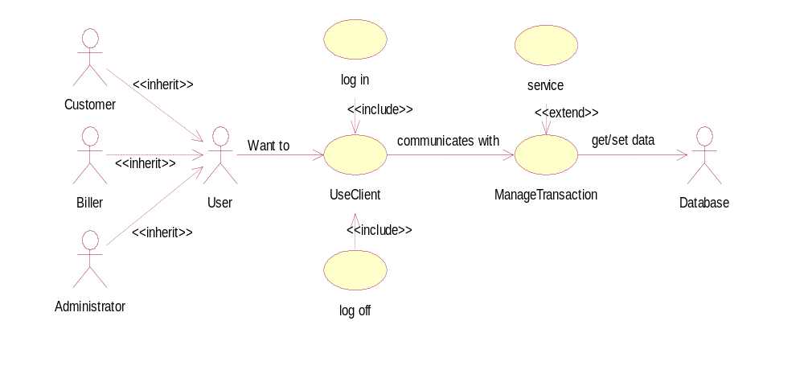

รูปที่ 3.1 UseBanking: High-level use case diagram

3.4.2.1 Purpose: UseBanking
เป็นการแสดงแผนภาพฟังก์ชั่นการทำงานแบบคร่าวๆสำหรับการใช้งานระบบ Virtual Branch Banking ในการให้บริการรูปแบบต่างๆ ในแต่ละประเภทของผู้ใช้ ที่ทำงานผ่านการเชื่อมต่อในระบบเครือข่ายไปยังเซิร์ฟเวอร์ที่ให้บริการ และการเก็บบันทึกข้อมูลไว้ที่เซิร์ฟเวอร์ฐานข้อมูล
Entry Conditions:
- เครื่องให้บริการอัตโนมัติจะต้องทำการเชื่อมต่อกับระบบเพื่อทำรายการอย่างน้อย 1 รายการ และที่เซิร์ฟเวอร์ก็จะจัดการการทำ load balancing
- ทางด้านเซิร์ฟเวอร์ก็จะต้องทำการติดต่อกับฐานข้อมูลอย่างน้อย 1 ฐานข้อมูล และเซิร์ฟเวอร์ฐานข้อมูลก็จะจัดการการทำข้อมูลสำรอง
Exit Conditions:
- สิ่งที่สำคัญที่สุดคือ การทำรายการต่างๆ จะต้องเป็นไปอย่างถูกต้อง ดังนั้นสิ่งที่จำเป็นคือการทำรายการต่างๆจะต้องสำเร็จก่อนที่ระบบจะถูกยกเลิกการทำงาน และถ้าหากเกิดปัญหาขึ้น ระบบจะต้องทำการบอกให้ผู้ใช้ทราบถึงปัญหา ที่เกิดขึ้นถ้าหากว่าระบบไม่สามารถแก้ได้ด้วยตนเอง
- ข้อมูลทั้งหมดควรที่จะถูกเก็บบันทึกไว้ในฐานข้อมูล และควรมีการสำรองฐานข้อมูลเอาไว้ด้วย และข้อมูลทั้งสองจะต้องมีความสัมพันธ์กัน
Flow of Events:
- ผู้ใช้ทำการล็อกอิน เพื่อเป็นการยืนยันตัวตนในการเข้าใช้งานระบบ
- เครื่องให้บริการอัตโนมัติทำการส่งข้อมูล และคำร้องขอการใช้งานไปที่ เซิร์ฟเวอร์จัดการการทำรายการต่างๆ
- เซิร์ฟเวอร์ทำการประมวลผลคำร้องดังกล่าว และทำการส่งคำสั่งไปยังฐานข้อมูลเพื่อทำการตรวจสอบข้อมูล
- เซิร์ฟเวอร์ทำการส่งคำร้องกลับมายังเครื่องให้บริการอัตโนมัติ และทำการแสดงผลออกหน้าจอ
Special Conditions:
- เงื่อนไขพิเศษสำหรับระบบ การที่ระบบจะต้องมีการรองรับผู้ใช้งานเป็นจำนวนมากได้ และมีความน่าเชื่อถือสูงสุด
- ผู้ใช้งานระบบแบ่งออกเป็น 3 ประเภท แต่ละประเภทจะเข้าใช้งานระบบในลักษณะต่างโปรแกรมกัน
- เพื่อความสมดุลของระบบเครือข่ายเราจึงต้องมีเซิร์ฟเวอร์ที่คอยจัดการการทำรายการต่างๆหลายเซิร์ฟเวอร์ด้วยกัน
- ระบบจัดให้มีเซิร์ฟเวอร์ฐานข้อมูลหลายตัวเพื่อทำการสำรองข้อมูล
- ทำการเก็บบันทึกในทุกๆรายการการเปลี่ยนแปลง

3.4.2.2 Purpose: UseClient
แสดงถึงการทำงานของระบบ ผู้ใช้งานจะสามารถใช้งานระบบผ่านโปรแกรมจากเครื่องให้บริการอัตโนมัติ ที่เครื่องให้บริการอัตโนมัติก็จะทำการเชื่อมต่อกับเซิร์ฟเวอร์ที่จัดการการทำรายการต่างๆ โดยจะทำการส่งคำร้องการทำงานต่างๆไปยังเซิร์ฟเวอร์ และรอการตอบกลับมาในการยืนยันการทำงาน
Entry Condition:
- เครื่องให้บริการอัตโนมัติจะต้องทำการเชื่อมต่อไปยังเซิร์ฟเวอร์ที่คอยจัดการการทำรายการต่างๆ
Exit Condition:
- เครื่องให้บริการอัตโนมัติต้องคอยรับข้อความจากเครื่องเซิร์ฟเวอร์ในการยืนยันการทำงานที่ถูกต้อง ถ้าหากเกิดความผิดพลาดขึ้น จะต้องแสดงให้ผู้ใช้ได้รับทราบ
Flow of Events:
- ผู้ใช้ทำการล็อกอิน เพื่อเป็นการยืนยันตัวตนในการเข้าใช้งานระบบ
- เครื่องให้บริการอัตโนมัติทำการส่งคำร้องในการยืนยันตัวตนของผู้ใช้งานไปยังเซิร์ฟเวอร์
- เซิร์ฟเวอร์ทำการตรวจสอบและส่งผลการยืนยันกลับมายังเครื่องให้บริการอัตโนมัติ
- คำสั่งทั้งหมดในการใช้งานของผู้ใช้ถูกส่งผ่านไปยังเซิร์ฟเวอร์ และ รอคอยการยืนยันการทำงานกลับมา
- ถ้าคำสั่งการทำงานประมวลผลถูกต้องและผู้ใช้รับทราบแล้ว การทำงานของระบบก็เสร็จสิ้น
Special Conditions:
- การติดต่อสื่อสารและการส่งผ่านข้อมูลทั้งหมดในระบบ จะต้องทำงานด้วยความปลอดภัย ซึ่งข้อมูลทุกอย่างจะต้องทำการเข้ารหัสเป็นอย่างดี
- คำสั่งในการทำงานทั้งหมดจะต้องเป็นไปอย่างถูกต้องก่อนที่ระบบจะทำงานเสร็จ และถ้าหากเกิดปัญหาขึ้น ระบบจะต้องทำการบอกให้ผู้ใช้ทราบถึงปัญหา ที่เกิดขึ้นถ้าหากว่าระบบไม่สามารถแก้ได้ด้วยตนเอง

3.4.2.3 Purpose: ManageTransaction
การทำงานที่ตัวเซิร์ฟเวอร์ที่คอยจัดการการทำรายการต่างๆ จะคอยรับคำร้องขอในการใช้งานจากเครื่องให้บริการอัตโนมัติ จากนั้นก็ทำการประมวลผลคำสั่ง ค้นหาและแก้ไขข้อมูลที่ต้องการจากฐานข้อมูล และส่งผลลัพธ์ที่ได้กลับมายังเครื่องให้บริการอัตโนมัติ เพื่อแสดงผลให้กับผู้ใช้งาน
Entry Condition:
- ที่เครื่องเซิร์ฟเวอร์จะต้องเชื่อมต่ออยู่กับเซิร์ฟเวอร์ฐานข้อมูล
- ที่เครื่องเซิร์ฟเวอร์จะต้องติดต่อสื่อการและส่งผ่านข้อมูลกันกับเครื่องให้บริการอัตโนมัติ ที่ผ่านการยืนยันตัวตนที่ถูกต้อง

Exit Conditions:
- การทำรายการต่างๆจะต้องเป็นไปอย่างถูกต้อง และข้อมูลที่ถูกต้องก็จะถูกเก็บบันทึกลงฐานข้อมูล
Flow of Events:
- เซิร์ฟเวอร์รับคำร้องขอการทำงานจากเครื่องให้บริการอัตโนมัติ
- เซิร์ฟเวอร์ทำการตรวจสอบรายละเอียดของบัญชีของลูกค้าจากฐานข้อมูล จากนั้นก็ทำการร้องขอการยืนยันตัวตนกลับไปยังเครื่องให้บริการอัตโนมัติที่ผู้ใช้ใช้งานอยู่
- รอคอยการยืนยันและคำร้องขอการใช้งานจากผู้ใช้ และทำการประมวลผลคำสั่งนั้น
- ทำการติดต่อกับฐานข้อมูลเพื่อค้นหา หรือแก้ไขข้อมูลที่จำเป็นในการทำงาน
- ส่งผลลัพธ์จากการประมวลผลกลับไปยังเครื่องให้บริการอัตโนมัติ หรืออาจจะเป็นข้อความความผิดพลาดหากเกิดปัญหาขึ้น
Special Conditions:
- เซิร์ฟเวอร์ที่คอยจัดการการทำรายการต่างๆ จะต้องเชื่อมต่ออยู่กับเครื่องให้บริการอัตโนมัติ และเชื่อมต่ออยู่กับเซิร์ฟเวอร์ฐานข้อมูล
- การติดต่อสื่อสารและการส่งผ่านข้อมูลทั้งหมดในระบบ จะต้องทำงานด้วยความปลอดภัย ซึ่งข้อมูลทุกอย่างจะต้องทำการเข้ารหัสเป็นอย่างดี
- การทำรายการทั้งหมดที่เครื่องให้บริการอัตโนมัติจะต้องเป็นไปอย่างถูกต้องและเสร็จสิ้น ก่อนที่จะยกเลิกการเชื่อมต่อกับระบบ
- ข้อมูลทั้งหมดจะต้องมีความถูกต้องก่อนที่จะทำการเก็บบันทึกลงฐานข้อมูล
- การเก็บบันทึกรายการการเปลี่ยนแปลงจะต้องเก็บที่ตัวเซิร์ฟเวอร์และที่ฐานข้อมูล

  - Dynamic Models

เราสามารถแสดงแผนภาพการทำงานที่ขึ้นกับเวลา (sequence diagram) ของระบบแบบคร่าวๆได้ดังต่อไปนี้

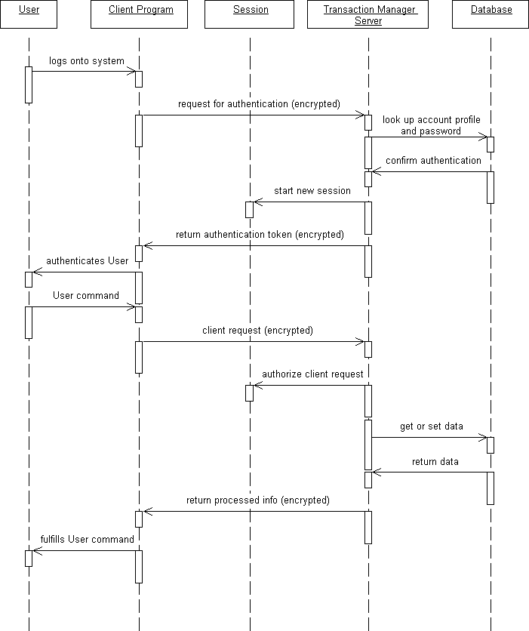

รูปที่ 3.2 UseBanking: High-level sequence diagram

  - Specific more details for each banking options

แสดงรายละเอียดแผนภาพฟังก์ชั่นการทำงานตามลักษณะการใช้งานของผู้ใช้แต่ละประเภท
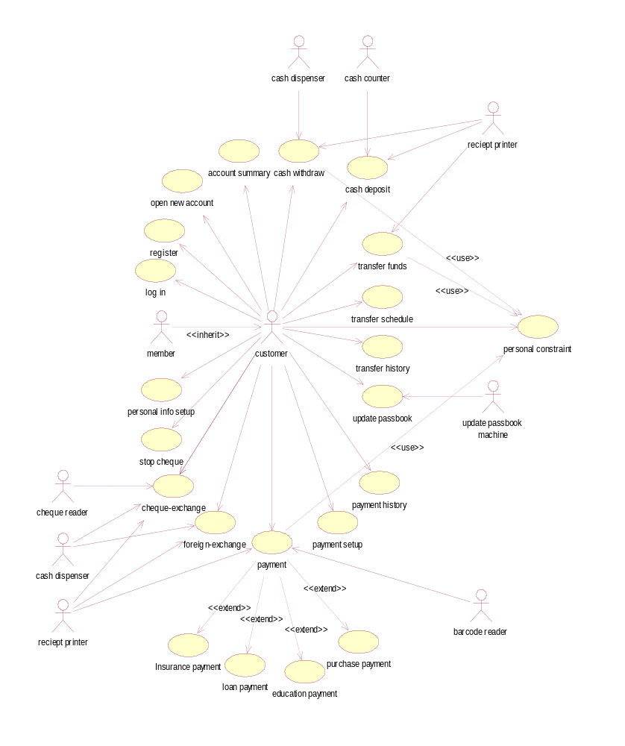

รูปที่ 3.3 Customer Usecase

ซึ่งในการทำงานนั้นฟังก์ชั่นการทำงานทุกส่วนจะอยู่ภายใต้การรักษาความปลอดภัย
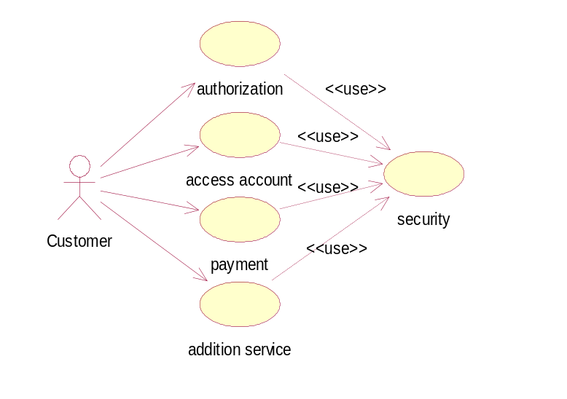
รูปที่ 3.4 Security Usecase

  - Specification Functional Requirements

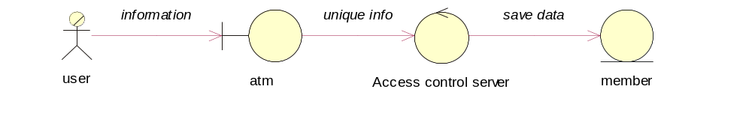
รูป 3.5 Register business model

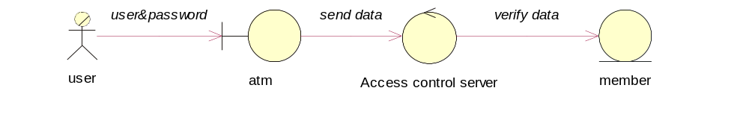
รูป 3.6 Login business model

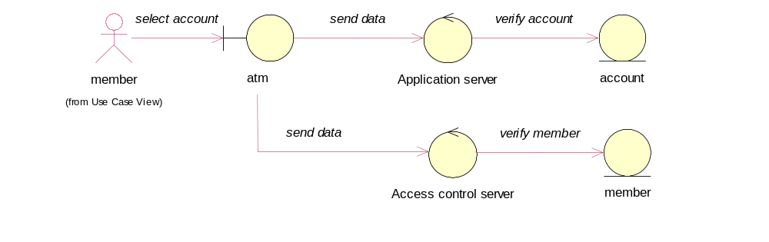
รูป 3.7 Account Summary business model
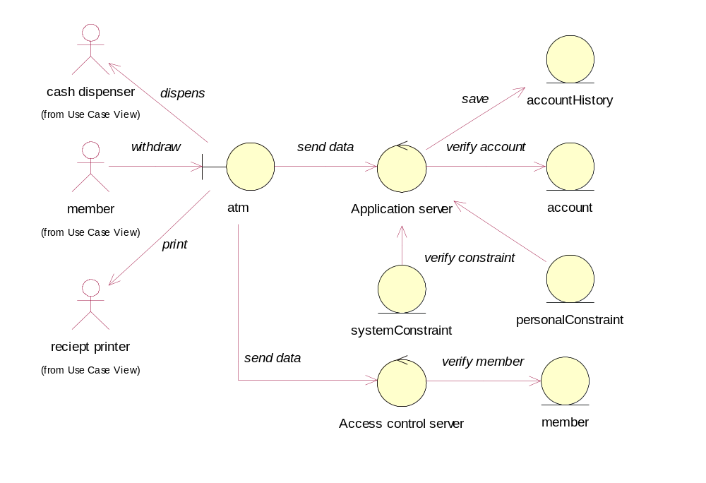
รูป 3.8 Cash withdraw business model

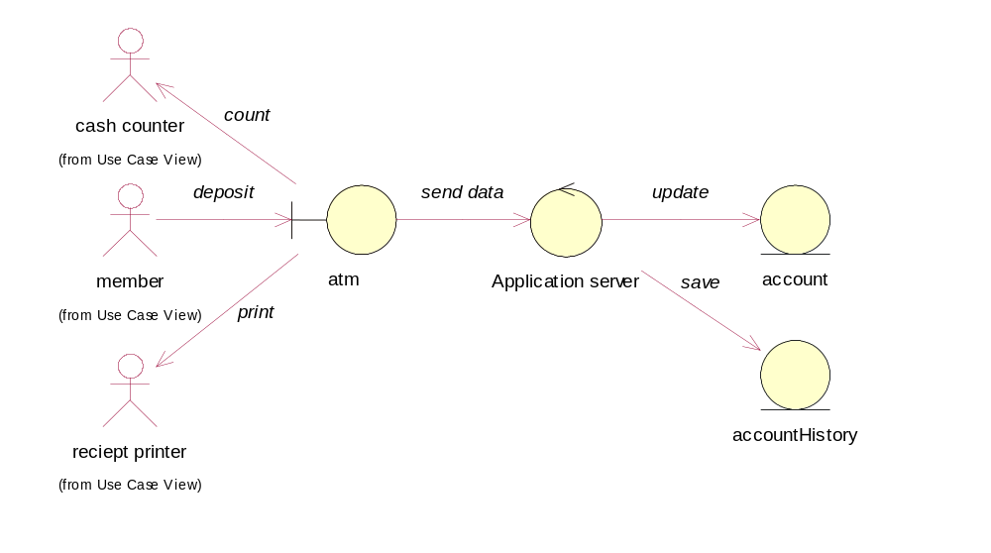

รูป 3.9 Cash deposit business model

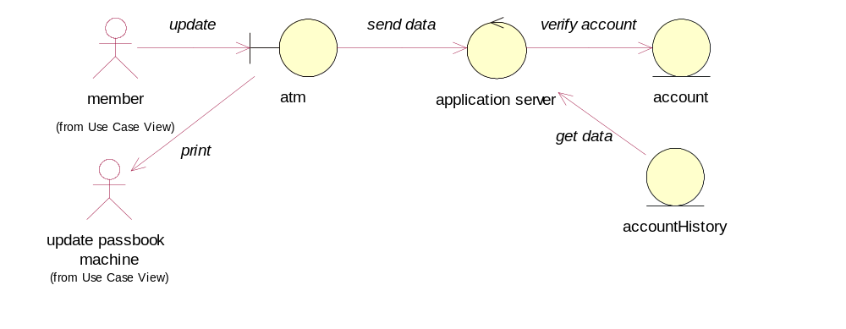
รูป 3.10 Update passbook business model

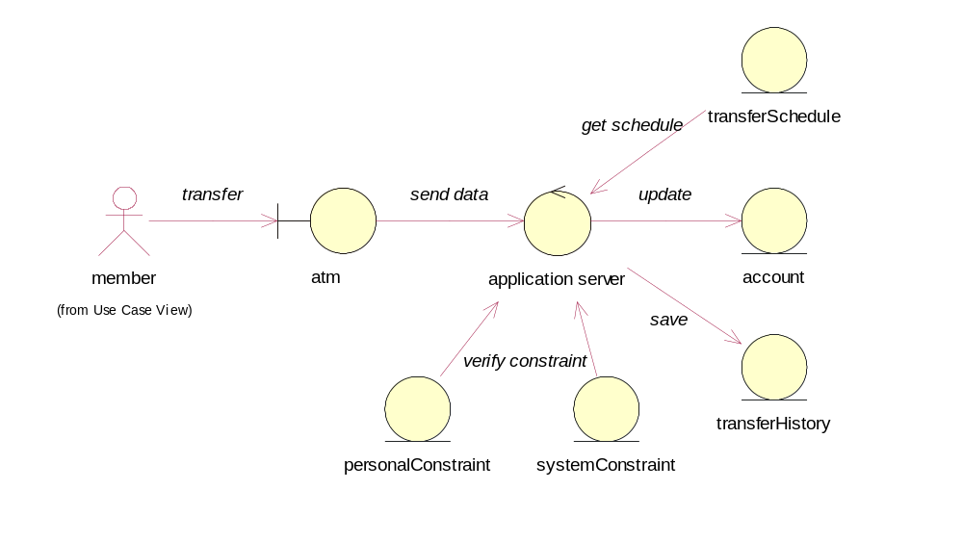
รูป 3.11 Transfer funds business model

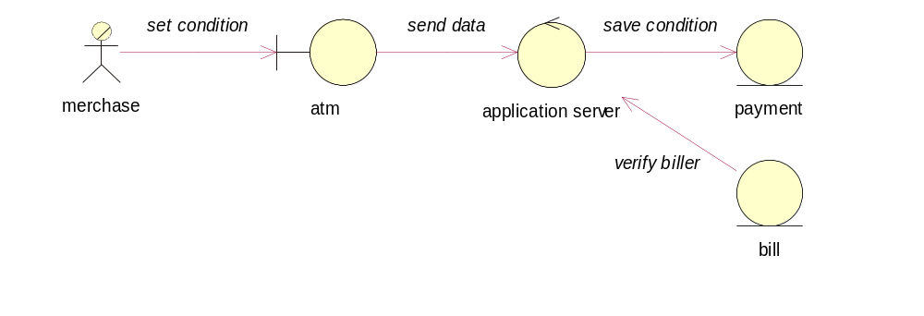
รูป 3.12 Payment setup business model

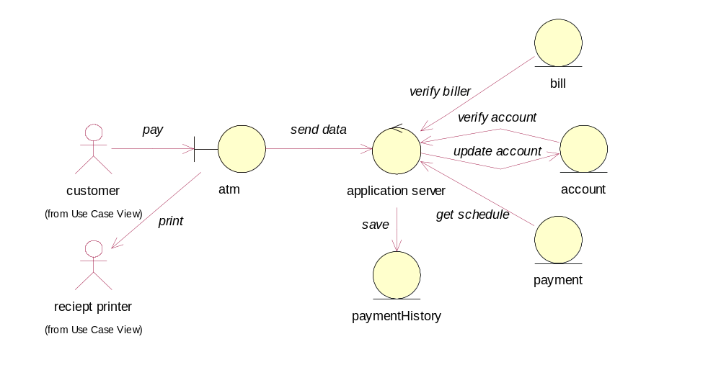
รูป 3.13 Merchant payment business model

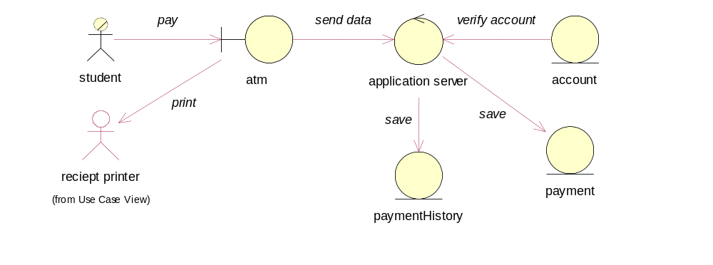
รูป 3.14 Education payment business model

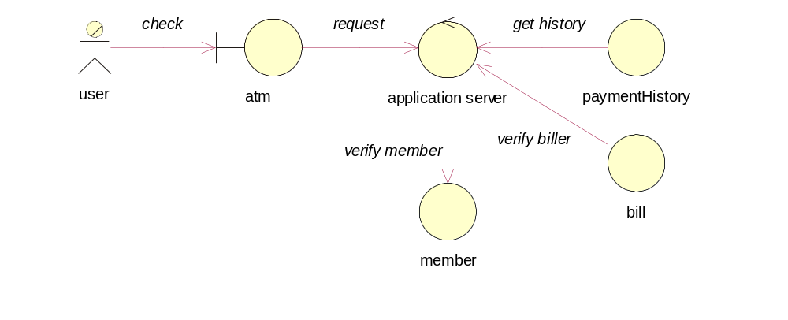
รูป 3.15 Payment History business model
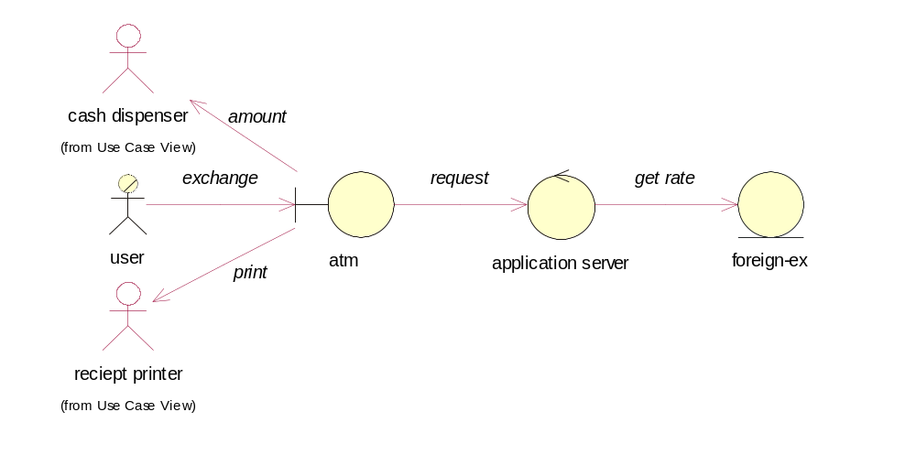
รูป 3.16 Foreign exchange business model

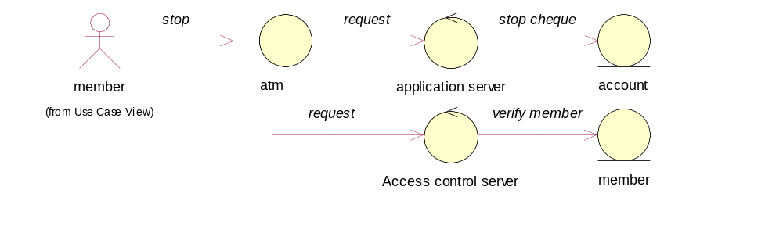
รูป 3.17 Stop Cheque business model

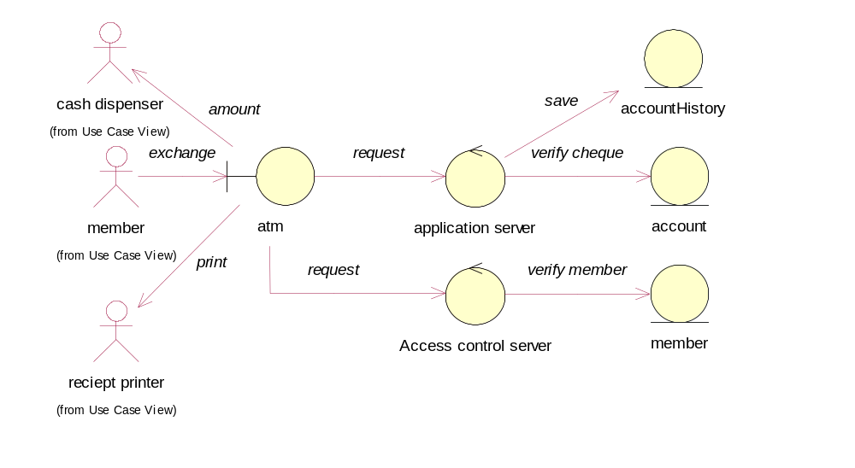
รูป 3.18 Cheque exchange business model

  - Use Case Description

Use case: Register
Short Description: ลูกค้าเดิมของธนาคารจะต้องทำการสมัคร หรือทำการยื่นคำร้องขอใช้งาน เพื่อขอรับรหัสส่วนตัว ในการเข้าใช้งานระบบ
Actor: Customer
Entry Conditions: จะต้องเป็นลูกค้าของธนาคารซึ่งอาจจะต้องเปิดบัญชีเงินฝาก หรือเป็นสมาชิกในรูปแบบอื่นๆ
Exit Conditions: จะได้รับสิทธิ์ พร้อมทั้งชื่อและรหัสส่วนตัว ในการเข้าใช้งานระบบ
Special Conditions:
- แต่ละธนาคารต้องการข้อมูลของลูกค้าไม่เหมือนกัน
- ลูกค้าสามารถเลือกใช้งานได้กี่บัญชี
- ลูกค้าสามารถเลือกบัญชีอื่นได้กี่บัญชี
Flow of Events:

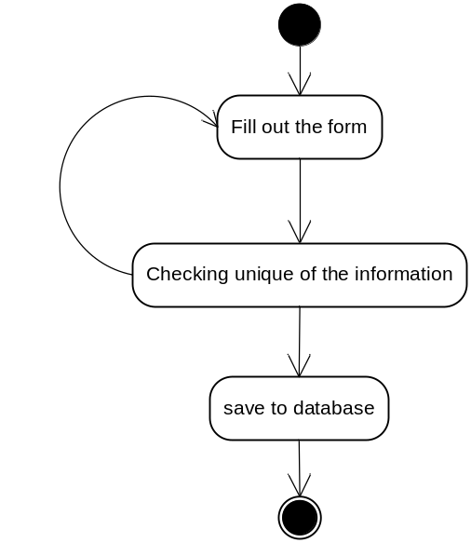

รูปที่ 3.19 Register Flow of Events

Use case: Log in
Short Description: ทำการล็อกอิน หรือยืนยันตัวตนในการเข้าใช้งานระบบ
Actor: customer, biller, administrator
Entry Conditions: หากเป็นลูกค้า จะต้องทำการสมัครเพื่อขอรับรหัสส่วนตัวก่อน ส่วนผู้ใช้ประเภทอื่นก็จะต้องมีรหัสส่วนตัวในการเข้าใช้งานอยู่ก่อนแล้ว
Exit Conditions: ได้รับสิทธิ์ในการเข้าใช้งาน ตามระดับของผู้ใช้แต่ละประเภท
Special Conditions: แต่ละธนาคารก็ต้องการข้อมูลในการยืนยันตัวตนที่ต่างกัน เช่น
- username & password
- card number
- personal ID
- account number
Flow of Events:

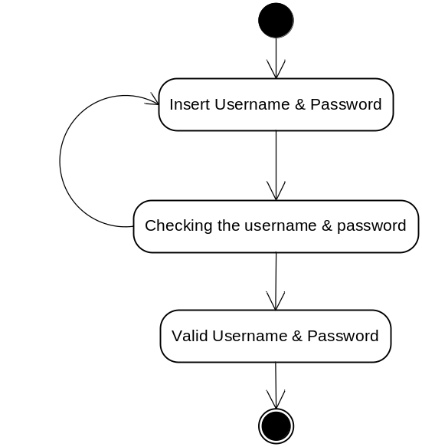
Invalid username & password

รูปที่ 3.20 Login Flow of Events

Use case: Account Summary
Short Description: ลูกค้าสามารถตรวจสอบยอดเงินในบัญชีของตนเองได้
Actor: customer
Entry Conditions: ลูกค้าต้องทำการล็อกอินเพื่อเข้าสู่ระบบ
Exit Conditions: สามารถตรวจสอบยอดเงินในบัญชีและรายละเอียดต่างๆ
Special Conditions:
- ค่าธรรมเนียมในการใช้บริการ
Flow of Events:
- เลือกบัญชีที่ต้องการตรวจสอบ
- เครื่องให้บริการอัตโนมัติส่งคำร้องการใช้งาน account summary ไปยังเซิร์ฟเวอร์จัดการการทำรายการ
- เซิร์ฟเวอร์จัดการการทำรายการส่งข้อมูลบัญชีไปตรวจสอบยังฐานข้อมูล account
- เซิร์ฟเวอร์จัดการการทำรายการส่งข้อมูลสมาชิกไปตรวจสอบยังฐานข้อมูล member
- ฐานข้อมูล account ยืนยัน account ถูกต้อง
- ฐานข้อมูล member ยืนยันผู้ใช้งานถูกต้อง
- ทำการประมวลผลที่แอพพลิเคชั่นเซิร์ฟเวอร์
- เซิร์ฟเวอร์ส่งผลลัพธ์กลับมายังเครื่องให้บริการอัตโนมัติเพื่อแสดงออกหน้าจอ

Use case: Cash Withdraw
Short Description: ถอนเงินจากบัญชีที่ระบุ
Actor: customer
Entry Conditions: ระบบทำการตรวจสอบเพื่อยืนยันตัวตนของเจ้าของบัญชีอย่างถูกต้อง
Exit Conditions: สามารถถอนเงินตามจำนวนที่ระบุภายใต้เงื่อนไขของทางธนาคาร
Special Conditions:
- ค่าธรรมเนียมในการใช้บริการ
- ถอนได้ครั้งละ
- ถอนได้วันละ
- จำนวนเงินเบิกเกินบัญชี (overdraf) ที่สามารถถอนได้
Flow of Events:
- เลือกบัญชีที่ต้องการจะถอนเงิน
- เครื่องให้บริการอัตโนมัติส่งคำร้องการใช้งาน cash withdraw ไปยังเซิร์ฟเวอร์จัดการการทำรายการ
- เซิร์ฟเวอร์จัดการการทำรายการส่งข้อมูลบัญชีไปตรวจสอบยังฐานข้อมูล account
- เซิร์ฟเวอร์จัดการการทำรายการส่งข้อมูลสมาชิกไปตรวจสอบยังฐานข้อมูล member
- ฐานข้อมูล account ยืนยัน account ถูกต้อง
- ฐานข้อมูล member ยืนยันผู้ใช้งานถูกต้อง
- เครื่องให้บริการอัตโนมัติร้องขอระบุตัวเลขจำนวนเงินที่ต้องการถอนจากผู้ใช้
- เครื่องให้บริการอัตโนมัติร้องขอรหัสส่วนตัวในการถอนเงินจากผู้ใช้
- เครื่องให้บริการอัตโนมัติส่งข้อมูลไปยังเซิร์ฟเวอร์จัดการการทำรายการ
- เซิร์ฟเวอร์จัดการการทำรายการส่งข้อมูลไปตรวจสอบยัง access control server ที่เซอร์วิสพิเศษ
- ส่งผลลัพธ์กลับมายังเครื่องให้บริการอัตโนมัติ
- เครื่องให้บริการอัตโนมัติส่งสัญญาณไปยังเครื่องจ่ายธนบัตร สั่งจ่ายเงินตามจำนวนที่ระบุ
- เครื่องให้บริการอัตโนมัติส่งสัญญาณไปยังเครื่องพิมพ์ใบเสร็จ เพื่อสั่งพิมพ์ใบเสร็จตามรายการที่ระบุ
- เครื่องทำรายการอัตโนมัติส่งคำร้องการทำรายการสำเร็จ
- เซิร์ฟเวอร์ทำการบันทึกรายการการเปลี่ยนแปลงที่เกิดขึ้น

Use case: Cash Deposit
Short Description: ฝากเงินเข้าบัญชีที่ระบุ
Actor: customer
Entry Conditions: เครื่องทำรายการอัตโนมัติได้ทำการนับและตรวจสอบจำนวนเงินอย่างถูกต้อง
Exit Conditions: สามารถฝากเงินเข้าบัญชีที่ระบุได้
Special Conditions:
- ค่าธรรมเนียมในการใช้บริการ
- ฝากได้ครั้งละ
- ฝากได้วันละ

Flow of Events:
- เลือกบัญชีที่ต้องการฝาก
- เครื่องให้บริการอัตโนมัติส่งคำร้องการใช้งาน cash deposit ไปยังเซิร์ฟเวอร์จัดการการทำรายการ
- เซิร์ฟเวอร์จัดการการทำรายการส่งข้อมูลบัญชีไปตรวจสอบยังฐานข้อมูล account
- ฐานข้อมูล account ยืนยัน account ถูกต้อง
- เครื่องให้บริการอัตโนมัติส่งสัญญาณไปยังเครื่องนับเงินสด และแสดงหน้าจอการขอรับเงินสดจากผู้ใช้
- ผู้ใช้ใส่เงินสดในช่องที่กำหนด
- เครื่องนับเงินสด ส่งข้อความจำนวนเงินมายังคอมพิวเตอร์หลักพร้อมแสดงออกหน้าจอ
- ผู้ใช้ตรวจสอบตัวเลขจำนวนเงิน พร้อมยืนยันจำนวนเงินถูกต้อง
- เครื่องให้บริการอัตโนมัติส่งข้อมูลไปยังเซิร์ฟเวอร์จัดการการทำรายการ
- ทำการประมวลผลที่แอพพลิเคชั่นเซิร์ฟเวอร์ เพื่อเพิ่มยอดเงินในบัญชี
- ส่งผลลัพธ์กลับมายังเครื่องให้บริการอัตโนมัติ
- เครื่องให้บริการอัตโนมัติส่งสัญญาณไปยังเครื่องพิมพ์ใบเสร็จ เพื่อสั่งพิมพ์ใบเสร็จตามรายการที่ระบุ
- เครื่องทำรายการอัตโนมัติส่งคำร้องการทำรายการสำเร็จ
- เซิร์ฟเวอร์ทำการบันทึกรายการการเปลี่ยนแปลงที่เกิดขึ้น

Use case: Update passbook
Short Description: ทำการปรับปรุงข้อมูลในบัญชีสมุดเงินฝาก
Actor: customer
Entry Conditions: เครื่องทำรายการอัตโนมัติส่งสัญญาณให้กับเครื่องปรับสมุดเงินฝากเพื่อรอรับการใช้งานจากผู้ใช้
Exit Conditions: เครื่องปรับสมุดเงินฝากทำการพิมพ์รายละเอียดของบัญชี
Special Conditions:
- ค่าธรรมเนียมในการใช้บริการ
Flow of Events:
- เลือกฟังก์ชั่นการทำงานปรับสมุดเงินฝาก
- เครื่องคอมพิวเตอร์หลัก ส่งสัญญาณไปให้เครื่องปรับสมุดเงินฝากทำงาน
- ผู้ใช้สอดสมุดบัญชีในช่องที่กำหนด
- เครื่องให้บริการอัตโนมัติส่งสัญญาณไปยังเซิร์ฟเวอร์จัดการการทำรายการ
- เซิร์ฟเวอร์จัดการการทำรายการส่งข้อมูลบัญชีไปทำการตรวจสอบที่ฐานข้อมูล
- ทำการประมวลผลที่แอพพลิเคชั่นเซิร์ฟเวอร์ โดยทำการค้นหาบันทึกการเปลี่ยนแปลงของบัญชีดังกล่าว
- เซิร์ฟเวอร์ส่งผลลัพธ์กลับมายังเครื่องให้บริการอัตโนมัติ เพื่อส่งสัญญาณไปยังเครื่องปรับสมุดเงินฝากเพื่อทำการพิมพ์ข้อมูล

Use case: Transfer funds
Short Description: โอนเงินระหว่างบัญชี
Actor: customer
Entry Conditions: ระบบตรวจสอบความถูกต้องของบัญชีทั้งสอง
Exit Conditions: ทำการแก้ไขจำนวนเงินของบัญชีทั้งสอง
Special Conditions:
- ค่าธรรมเนียมในการใช้บริการ
- โอนได้ครั้งละ
- โอนได้วันละ
Flow of Events:
- ผู้ใช้เลือกบัญชีต้นทางที่ต้องการโอน
- ผู้ใช้เลือกบัญชีปลายทางของการโอน
- เครื่องให้บริการอัตโนมัติส่งคำร้องการใช้งาน transfer funds ไปยังเซิร์ฟเวอร์จัดการการทำรายการ
- เซิร์ฟเวอร์จัดการการทำรายการส่งข้อมูลบัญชีไปตรวจสอบยังฐานข้อมูล account
- เซิร์ฟเวอร์จัดการการทำรายการส่งข้อมูลสมาชิกไปตรวจสอบยังฐานข้อมูล member
- ฐานข้อมูล account ยืนยัน account ถูกต้อง
- ฐานข้อมูล member ยืนยันผู้ใช้งานถูกต้อง
- เครื่องให้บริการอัตโนมัติร้องขอระบุตัวเลขจำนวนเงินที่ต้องการโอยจากผู้ใช้
- ผู้ใช้ใส่จำนวนเงินที่ต้องการโอน
- เครื่องให้บริการอัตโนมัติส่งข้อมูลไปยังเซิร์ฟเวอร์จัดการการทำรายการ
- ทำการประมวลผลที่แอพพลิเคชั่นเซิร์ฟเวอร์ โดยทำการหักยอดเงินจากบัญชีต้นทางและทำการเพิ่มยอดเงินในบัญชีปลายทาง
- ส่งผลลัพธ์กลับมายังเครื่องให้บริการอัตโนมัติ พร้อมแสดงออกหน้าจอ
- เครื่องให้บริการอัตโนมัติส่งสัญญาณไปยังเครื่องพิมพ์ใบเสร็จ เพื่อสั่งพิมพ์ใบเสร็จตามรายการที่ระบุ
- เครื่องทำรายการอัตโนมัติส่งคำร้องการทำรายการสำเร็จ
- เซิร์ฟเวอร์ทำการบันทึกรายการการเปลี่ยนแปลงที่เกิดขึ้น

Use case: Scheduled Transfer funds
Short Description: การตั้งค่าการโอนเงิน
Actor: customer
Entry Condition: ระบบตรวจสอบความถูกต้องของบัญชีทั้งสอง
Exit Condition: ทำการแก้ไขจำนวนเงินในบัญชีทั้งสองเมื่อถึงเวลาที่กำหนด
Special Conditions:
- ค่าธรรมเนียมในการใช้บริการ
- ความถี่ในการโอน
Flow of Events:
- ผู้ใช้เลือกบัญชีต้นทางที่ต้องการโอน
- ผู้ใช้เลือกบัญชีปลายทางของการโอน
- เครื่องให้บริการอัตโนมัติส่งคำร้องการใช้งาน scheduled transfer funds ไปยังเซิร์ฟเวอร์จัดการการทำรายการ
- เซิร์ฟเวอร์จัดการการทำรายการส่งข้อมูลบัญชีไปตรวจสอบยังฐานข้อมูล account
- เซิร์ฟเวอร์จัดการการทำรายการส่งข้อมูลสมาชิกไปตรวจสอบยังฐานข้อมูล member
- ฐานข้อมูล account ยืนยัน account ถูกต้อง
- ฐานข้อมูล member ยืนยันผู้ใช้งานถูกต้อง
- ผู้ใช้ทำการกำหนดเงื่อนไข และตารางเวลาในการโอน
- เครื่องให้บริการอัตโนมัติส่งข้อมูลไปยังเซิร์ฟเวอร์จัดการการทำรายการ
- ทำการประมวลผลที่แอพพลิเคชั่นเซิร์ฟเวอร์ โดยทำการบันทึกเงื่อนไขและตารางเวลาในการโอนดังกล่าวลงฐานข้อมูล
- ส่งผลลัพธ์กลับมายังเครื่องให้บริการอัตโนมัติ พร้อมแสดงออกหน้าจอ
Use case: Transfer history Check
Short Description: ตรวจสอบประวัติและรายระเอียดในการโอนเงิน
Actor: customer
Entry Condition: ผู้ใช้กำหนดเวลาที่จะย้อนกลับไปตรวจสอบ
Exit Condition: แสดงรายละเอียดของการโอนเงินตามระยะเวลาที่กำหนด
Special Conditions:
- ค่าธรรมเนียมในการใช้บริการ
- ระยะเวลาที่สามารถย้อนไปดูได้
Flow of Events:
- ผู้ใช้ทำการเลือกรายการการโอนเงินที่ต้องการ
- ผู้ใช้กำหนดระยะเวลาย้อนหลังที่ต้องการจรวจสอบ
- เครื่องให้บริการอัตโนมัติส่งข้อมูลไปยังเซิร์ฟเวอร์จัดการการทำรายการ
- ทำการประมวลผลที่แอพพลิเคชั่นเซิร์ฟเวอร์ โดยทำการค้นหาบันทึกเงื่อนไขและตารางเวลาในการโอนดังกล่าวจากฐานข้อมูล
- ส่งผลลัพธ์กลับมายังเครื่องให้บริการอัตโนมัติ พร้อมแสดงออกหน้าจอ

Use case: Payment Setup
Short Description: ทำการกำหนดเงื่อนไขในการชำระเงิน
Actor: customer
Entry Condition: ระบบทำการตรวจสอบบัญชีของเจ้าหนี้และรายการชำระของลูกค้าอย่างถูกต้อง
Exit Condition: บันทึกเงื่อนไขในการชำระเงินเพื่อใช้ในการทำงาน
Special Conditions:
- ค่าธรรมเนียมในการใช้บริการ
Flow of Events:
- เลือกบริษัทเจ้าของสินค้าที่ต้องการ
- เลือกสินค้าที่ต้องการ
- ตรวจสอบราคาสินค้า
- ระบุเงื่อนไขการชำระ
- ตรวจสอบราคาสินค้าที่รวมดอกเบี้ย
- ตรวจสอบจำนวนเงินที่ต้องชำระต่อครั้ง
- เครื่องให้บริการอัตโนมัติส่งคำร้องการใช้งาน payment setup ไปยังเซิร์ฟเวอร์จัดการการทำรายการ
- ทำการประมวลผลที่แอพพลิเคชั่นเซิร์ฟเวอร์ โดยทำการบันทึกเงื่อนไขและรายละเอียดในการชำระเงินดังกล่าวลงฐานข้อมูล payment
- ส่งผลลัพธ์กลับมายังเครื่องให้บริการอัตโนมัติ พร้อมแสดงออกหน้าจอ

Use case: Merchant Payment
Short Description: การบริการชำระค่าสินค้าต่างๆ
Actor: customer, biller
Entry Condition: บริษัทห้างร้านจะต้องเปิดบัญชีหรือเป็นสมาชิกของธนาคาร
Exit Condition: ทำการบันทึกรายละเอียดของการชำระเงิน
Special Conditions:
- ค่าธรรมเนียมในการใช้บริการ
- รูปแบบการชำระค่าบริการ
- บริษัทหรือห้างร้านที่ร่วมรายการ
Flow of Events:
- ผู้ใช้เลือกสินค้าที่ระบุในรายการที่ต้องชำระ
- ผู้ใช้เลือกวิธีการในการชำระเงิน
- เครื่องให้บริการอัตโนมัติส่งคำร้องการใช้งาน merchant payment ไปยังเซิร์ฟเวอร์จัดการการทำรายการ
- เซิร์ฟเวอร์จัดการการทำรายการส่งข้อมูลบัญชีไปตรวจสอบยังฐานข้อมูล payment
- ฐานข้อมูล payment ยืนยันรายการชำระ ถูกต้อง
- ผู้ใช้ชำระเงินตามวิธีการและจำนวนเงินที่ระบุ
- เครื่องให้บริการอัตโนมัติส่งข้อมูลการชำระเงิน ไปยังเซิร์ฟเวอร์จัดการการทำรายการ
- ทำการประมวลผลที่แอพพลิเคชั่นเซิร์ฟเวอร์ โดยทำการบันทึกรายละเอียดในการชำระเงินดังกล่าวลงฐานข้อมูล payment
- ส่งผลลัพธ์กลับมายังเครื่องให้บริการอัตโนมัติ เพื่อสั่งให้เครื่องพิมพ์ใบเสร็จพิมพ์รายละเอียดการชำระเงินดังกล่าว พร้อมแสดงออกหน้าจอ

Use case: Education Payment
Short Description: การบริการชำระค่าลงทะเบียน
Actor: customer, biller
Entry Condition: มหาวิทยาลัยจะต้องเปิดบัญชีหรือเป็นสมาชิกของธนาคาร
Exit Condition: ทำการบันทึกรายละเอียดของการชำระเงินค่าลงทะเบียน
Special Conditions:
- ค่าธรรมเนียมในการใช้บริการ
- รูปแบบการชำระค่าบริการ
- มหาวิทยาลัยที่ร่วมรายการ
Flow of Events:
- ผู้ใช้เลือกมหาวิทยาลัยที่ต้องการ
- ผู้ใช้เลือกรายวิชาที่จะลงทะเบียน
- ผู้ใช้เลือกวิธีการในการชำระเงิน
- เครื่องให้บริการอัตโนมัติส่งคำร้องการใช้งาน education payment ไปยังเซิร์ฟเวอร์จัดการการทำรายการ
- เซิร์ฟเวอร์จัดการการทำรายการส่งข้อมูลบัญชีไปตรวจสอบยังฐานข้อมูล education
- ฐานข้อมูล education ยืนยันมหาวิทยาลัย รายวิชาที่จะลงทะเบียน และรายการการชำระเงิน ถูกต้อง
- ผู้ใช้ชำระเงินตามวิธีการและจำนวนเงินที่ระบุ
- เครื่องให้บริการอัตโนมัติส่งข้อมูลการชำระเงิน ไปยังเซิร์ฟเวอร์จัดการการทำรายการ
- ทำการประมวลผลที่แอพพลิเคชั่นเซิร์ฟเวอร์ โดยทำการบันทึกรายละเอียดในการชำระเงินดังกล่าวลงฐานข้อมูล education
- ส่งผลลัพธ์กลับมายังเครื่องให้บริการอัตโนมัติ เพื่อสั่งให้เครื่องพิมพ์ใบเสร็จพิมพ์รายละเอียดการชำระเงินดังกล่าว พร้อมแสดงออกหน้าจอ

Use case: Payment history
Short Description: ตรวจสอบประวัติและรายละเอียดในการชำระเงินของลูกค้า
Actor: Customer
Entry Condition: เจ้าของรายการชำระเงินต้องทำการล็อกอินเพื่อเข้าสู่ระบบ
Exit Condition: แสดงรายละเอียดของการชำระเงินของลูกค้า
Special Conditions:
- ค่าธรรมเนียมในการใช้บริการ
Flow of Events:
- ผู้ใช้เลือกรายการตรวจสอบประวัติการชำระเงิน
- เครื่องให้บริการอัตโนมัติส่งคำร้องการใช้งาน payment history ไปยังเซิร์ฟเวอร์จัดการการทำรายการ
- เซิร์ฟเวอร์จัดการการทำรายการส่งข้อมูลบัญชีไปตรวจสอบยังฐานข้อมูล payment
- ฐานข้อมูล payment ยืนยันรายการถูกต้อง
- ทำการประมวลผลที่แอพพลิเคชั่นเซิร์ฟเวอร์ โดยทำการค้นหาประวัติและรายละเอียดในการชำระเงินดังกล่าวจากฐานข้อมูล payment
- ส่งผลลัพธ์กลับมายังเครื่องให้บริการอัตโนมัติ รายละเอียดการชำระเงินดังกล่าว พร้อมแสดงออกหน้าจอ

Use case: Personal Information
Short Description: ทำการแก้ไขข้อมูลส่วนตัวของลูกค้า
Actor: customer
Entry Condition: ระบบทำการตรวจสอบการยืนยันตัวตนจากผู้ใช้
Exit Condition: ระบบทำการแก้ไขปรับปรุงข้อมูลส่วนตัวของลูกค้า
Special Conditions:
- ค่าธรรมเนียมในการใช้บริการ
Flow of Events:
- ผู้ใช้เลือกทำรายการแก้ไขข้อมูลส่วนตัวของลูกค้า
- เครื่องให้บริการอัตโนมัติส่งคำร้องการใช้งาน personal setup ไปยังเซิร์ฟเวอร์จัดการการทำรายการ
- เซิร์ฟเวอร์จัดการการทำรายการส่งข้อมูลสมาชิกไปตรวจสอบยังฐานข้อมูล member
- ฐานข้อมูล member ยืนยันผู้ใช้งานถูกต้อง
- ผู้ใช้กรอกรายละเอียดข้อมูลที่ต้องการแก้ไข
- เครื่องให้บริการอัตโนมัติส่งข้อมูลไปยังเซิร์ฟเวอร์จัดการการทำรายการ
- ทำการประมวลผลที่แอพพลิเคชั่นเซิร์ฟเวอร์
- ยืนยันตัวตนของลูกค้าและตรวจสอบความถูกต้องของข้อมูล
- บันทึกรายละเอียดข้อมูลส่วนตัวของลูกค้าที่ทำการเปลี่ยนแปลง
- ส่งผลลัพธ์กลับมายังเครื่องให้บริการอัตโนมัติ พร้อมแสดงออกหน้าจอ

Use case: Foreign exchange
Short Description: แลกเปลี่ยนเงินตราต่างประเทศ
Actor: customer
Entry Conditions: เครื่องนับและตรวจสอบเงินทำการตรวจสอบจำนวนเงินถูกต้อง
Exit Conditions: ผู้ใช้รับเงินจากเครื่องทำรายการอัตโนมัติ
Special Conditions:
- ค่าธรรมเนียมในการใช้บริการ
- สกุลเงินที่สามารถแลกเปลี่ยนได้
- แลกได้ครั้งละ
- แลกได้วันละ
Flow of Events:
- ผู้ใช้เลือกทำรายการแลกเปลี่ยนเงินตราต่างประเทศ
- ผู้ใช้ทำการตรวจสอบอัตราการแลกเปลี่ยนเงินตราให้ถูกต้อง
- ผู้ใช้เลือกสกุลเงินที่ต้องการแลก
- เครื่องทำรายการอัตโนมัติส่งสัญญาณไปให้เครื่องนับและตรวจสอบจำนวนเงินให้ทำงาน
- ทำการตรวจสอบจำนวนเงินและความถูกต้องของธนบัตร
- เครื่องให้บริการอัตโนมัติส่งข้อมูลไปยังเซิร์ฟเวอร์จัดการการทำรายการ
- ทำการประมวลผลที่แอพพลิเคชั่นเซิร์ฟเวอร์
- เซิร์ฟเวอร์ส่งผลลัพธ์เป็นจำนวนเงินในการแลกเปลี่ยนกลับมายังเครื่องทำรายการอัตโนมัติ
- เครื่องทำรายการอัตโนมัติสั่งเครื่องจ่ายเงินให้จ่ายเงินตามจำนวนที่กำหนด
- เครื่องทำรายการอัตโนมัติส่งคำร้องการทำรายการสำเร็จ
- เซิร์ฟเวอร์ทำการบันทึกรายการการเปลี่ยนแปลงที่เกิดขึ้น

Use case: Stop Cheque
Short Description: สั่งอายัดเช็ค
Actor: customer
Entry Condition: ระบบทำการตรวจสอบสถานะและความถูกต้องของเช็คที่กำหนด
Exit Condition: เช็คอยู่ในสถานะที่ไม่สามารถเบิกเงินได้
Special Conditions:
- ค่าธรรมเนียมในการใช้บริการ
Flow of Events:
- ผู้ใช้เลือกทำรายการอายัดเช็ค
- เครื่องให้บริการอัตโนมัติส่งคำร้องการใช้งาน stop cheque ไปยังเซิร์ฟเวอร์จัดการการทำรายการ
- เซิร์ฟเวอร์จัดการการทำรายการส่งข้อมูลเช็คไปตรวจสอบยังฐานข้อมูล account
- ฐานข้อมูล account ยืนยันรายละเอียดและสถานะของเช็ค ถูกต้อง
- ทำการประมวลผลที่แอพพลิเคชั่นเซิร์ฟเวอร์ โดยทำการบันทึกรายละเอียดในการแก้ไขดังกล่าวลงฐานข้อมูล account history
- ส่งผลลัพธ์กลับมายังเครื่องให้บริการอัตโนมัติ พร้อมแสดงออกหน้าจอ

Use case: Cheque exchange
Short Description: แลกเปลี่ยนเช็คเป็นเงินสด หรือเพื่อเข้าบัญชี
Actor: customer
Entry Conditions: เช็คอยู่ในสถานะที่สามารถเบิกเงินได้
Exit Conditions: ลูกค้ารับเงินสด หรือฝากเงินเข้าบัญชีที่กำหนดจากจำนวนเงินที่ระบุในเช็ค
Special Conditions:
- ค่าธรรมเนียมในการใช้บริการ
Flow of Events:
- ผู้ใช้เลือกทำรายการ cheque exchange
- เครื่องทำรายการอัตโนมัติทำการสแกนเช็คจากลูกค้า
- เครื่องทำรายการอัตโนมัติทำการส่งข้อมูลเช็คไปที่เซิร์ฟเวอร์จัดการการทำรายการ
- เซิร์ฟเวอร์จัดการการทำรายการส่งข้อมูลเช็คไปตรวจสอบยังฐานข้อมูล account
- ฐานข้อมูล account ยืนยันรายละเอียด ประเภท และสถานะของเช็ค ถูกต้อง
- ทำการประมวลผลที่แอพพลิเคชั่นเซิร์ฟเวอร์
- ทำการเพิ่มจำนวนเงินในบัญชีที่กำหนด พร้อมแสดงผลลัพธืออกทางหน้าจอ หรือ
- เซิร์ฟเวอร์ส่งผลลัพธ์เป็นจำนวนเงินในการเบิกจ่ายกลับมายังเครื่องทำรายการอัตโนมัติ
- เครื่องทำรายการอัตโนมัติสั่งเครื่องจ่ายเงินให้จ่ายเงินตามจำนวนที่กำหนด
- เครื่องทำรายการอัตโนมัติส่งคำร้องการทำรายการสำเร็จ
- เซิร์ฟเวอร์ทำการบันทึกรายการการเปลี่ยนแปลงที่เกิดขึ้น

  - Biller Usecase

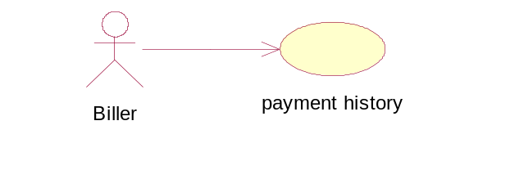
รูปที่ 3.21 Biller Usecase
Usecase Description
Use case: Payment history
Short Description: ตรวจสอบประวัติและรายละเอียดในการชำระเงินของลูกค้า
Actor: biller
Entry Condition:
- บริษัทหรือห้างร้านทำการสมัครเข้าร่วมรายการกับทางธนาคาร
- ธนาคารทำการตรวจสอบหลัทรัพย์และหลักประกันของบริษัทอย่างถูกต้อง
- เจ้าของรายการชำระเงินต้องทำการล็อกอินเพื่อเข้าสู่ระบบ
Exit Condition: แสดงรายละเอียดของการชำระเงินของลูกค้า
Special Conditions:
- ค่าธรรมเนียมในการใช้บริการ
Flow of Events:
- บริษัทห้างร้านเลือกรายการตรวจสอบประวัติการชำระเงิน
- เครื่องให้บริการอัตโนมัติส่งคำร้องการใช้งาน payment history ไปยังเซิร์ฟเวอร์จัดการการทำรายการ
- เซิร์ฟเวอร์จัดการการทำรายการส่งข้อมูลบัญชีไปตรวจสอบยังฐานข้อมูล payment
- ฐานข้อมูล payment ยืนยันรายการถูกต้อง
- ทำการประมวลผลที่แอพพลิเคชั่นเซิร์ฟเวอร์ โดยทำการค้นหาประวัติและรายละเอียดในการชำระเงินดังกล่าวจากฐานข้อมูล payment
- ส่งผลลัพธ์กลับมายังเครื่องให้บริการอัตโนมัติ รายละเอียดการชำระเงินดังกล่าว พร้อมแสดงออกหน้าจอ
3.10 Administrator Usecase
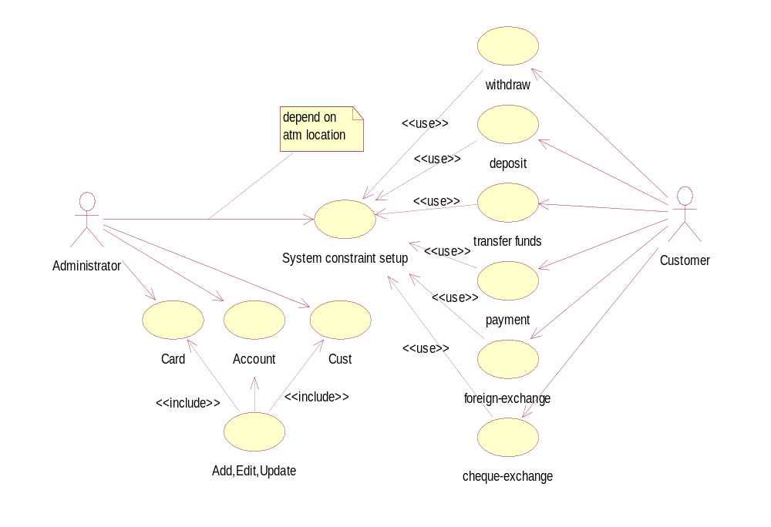

รูปที่ 3.22 Administrator Usecase

Usecase description
Use case: system constraint setup
Short Description: ทำการกำหนดเงื่อนไขและคุณสมบัติของระบบ
Actor: Administrator
Entry Condition:
- ผู้ดูแลระบบเป็นพนักงานที่ถูกต้องของทางธนาคาร
- ผู้ดูแลระบบทำการล็อกอินเพื่อเข้าสู่ระบบ
Exit Condition: มีสิทธิ์ในการแก้ไขปรับปรุงคุณสมบัติของระบบ

Use case: Card, Account, Customer (Add, Edit, Update)
Short Description: ทำการบันทึกข้อมูลของลูกค้าใหม่ บัญชีใหม่ และการ์ดใหม่ให้กับระบบ
Actor: Administrator
Entry Condition:
- ลูกค้าเป็นลูกค้าใหม่ที่ยังไม่มีข้อมูลในระบบธนาคาร
- ผู้ดูแลระบบทำการล็อกอินเพื่อเข้าสู่ระบบ
Exit Condition: สามารถแก้ไขปรับปรุงคุณสมบัติบางประการของลูกค้า และบัญชี
กำหนดรายละเอียดการทำงานด้วยแผนภาพที่ขึ้นกับเวลา (sequence diagram)

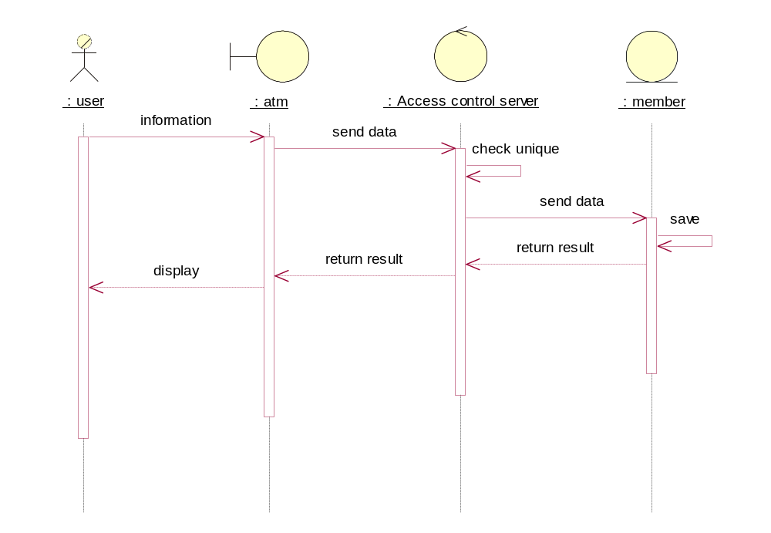

รูปที่ 3.23 Register Sequence Diagram

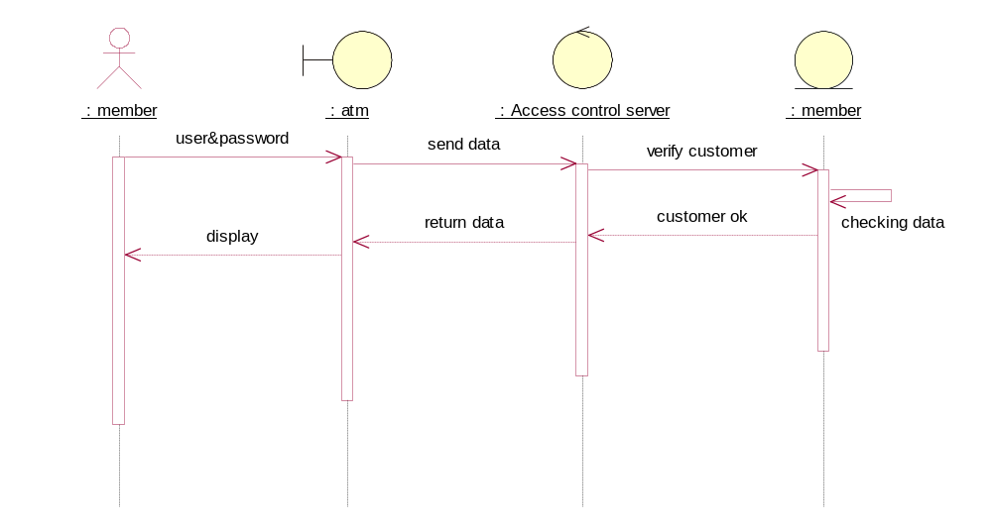

รูปที่ 3.24 Login Sequence Diagram

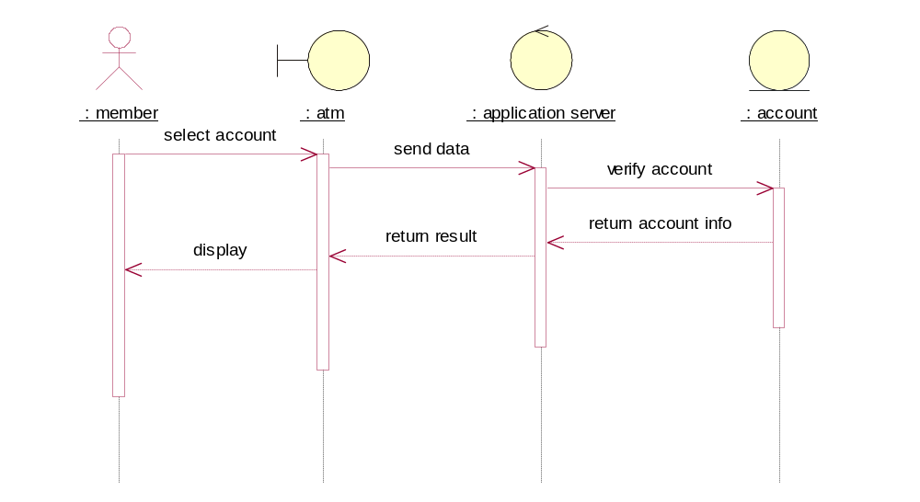

รูปที่ 3.25 Account Summary Sequence Diagram

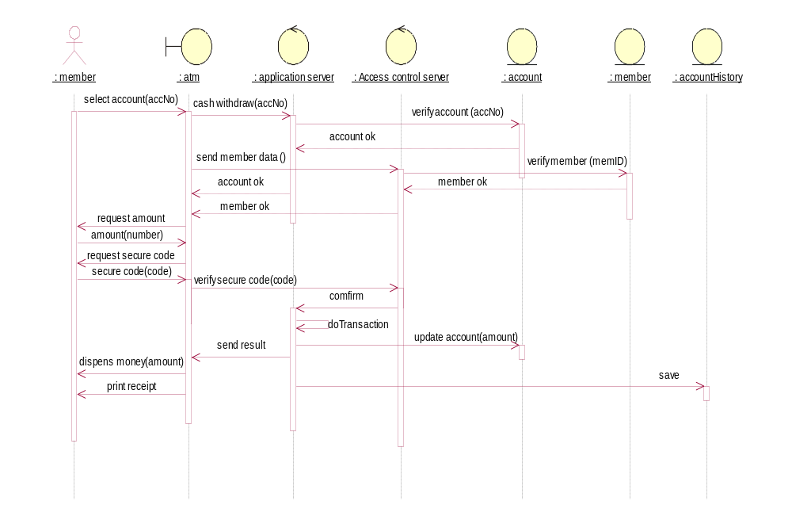

รูปที่ 3.26 Cash withdraw Sequence Diagram

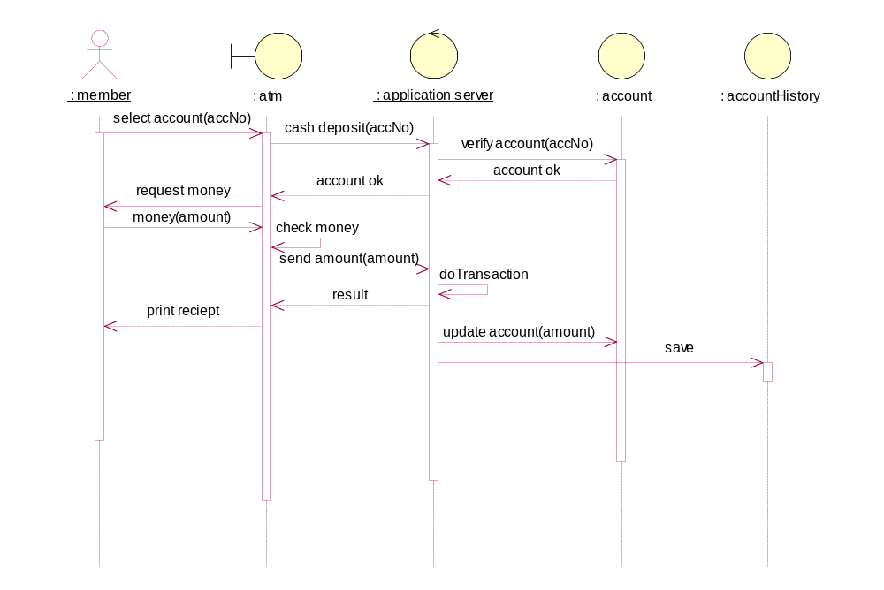

รูปที่ 3.27 Cash Deposit Sequence Diagram

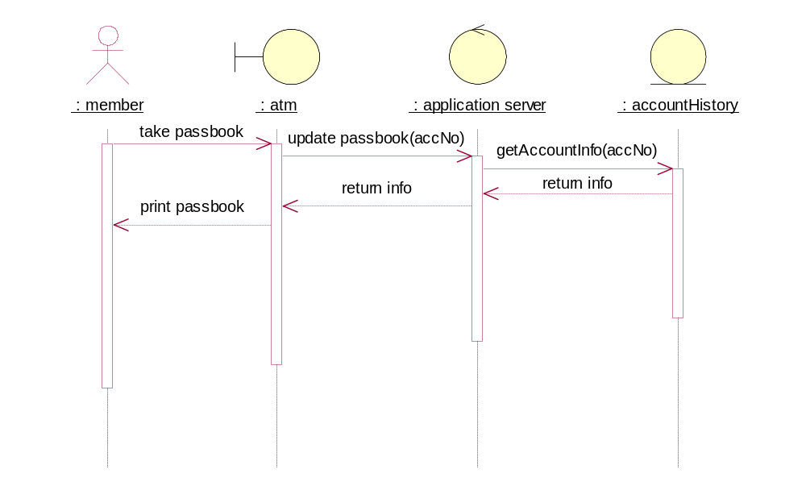

รูปที่ 3.28 Update Passbook Sequence Diagram
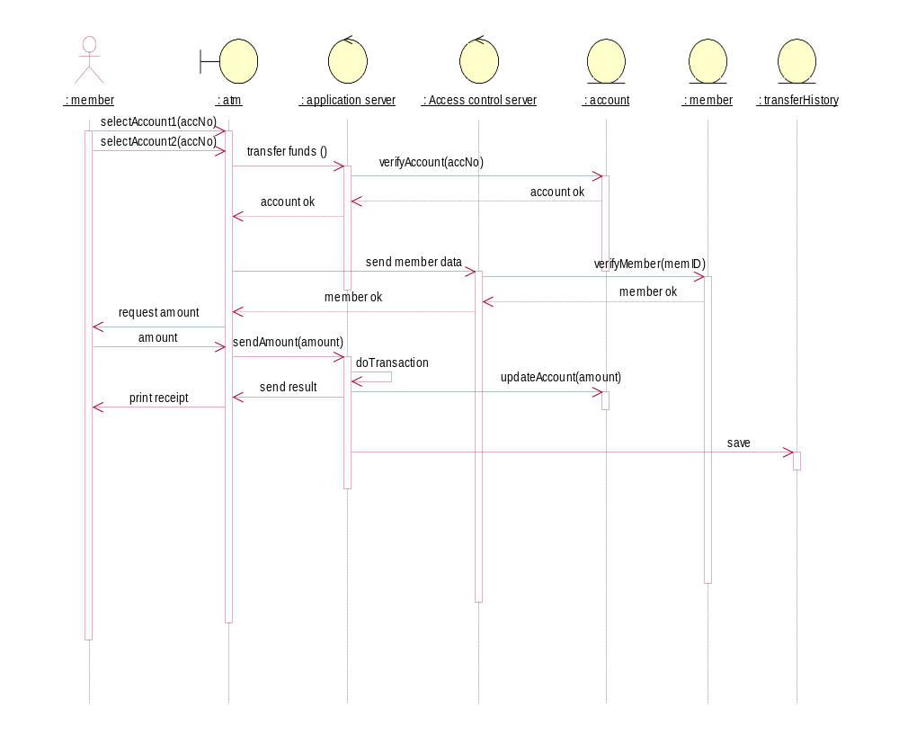

รูปที่ 3.29 Transfer funds Sequence Diagram

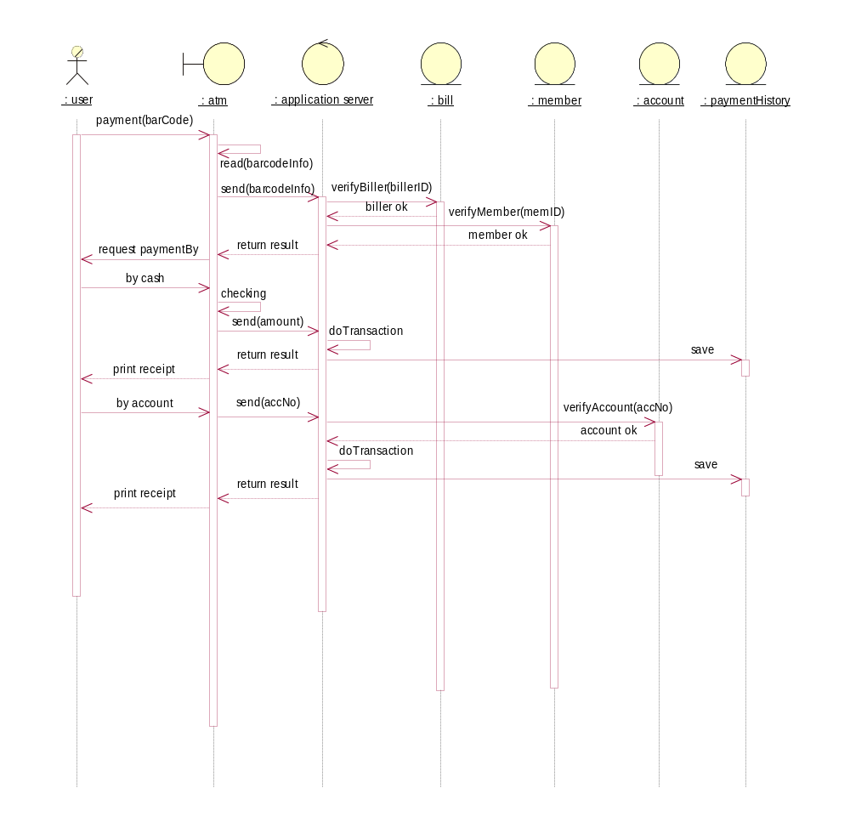

รูปที่ 3.30 Payment (Barcode) Sequence Diagram

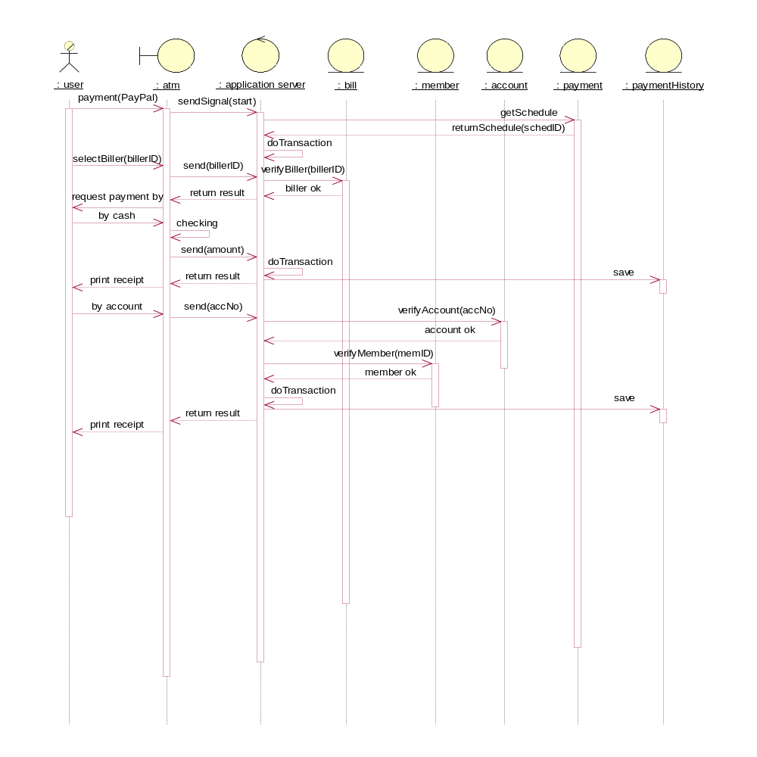

รูปที่ 3.31 Payment (Paypal) Sequence Diagram

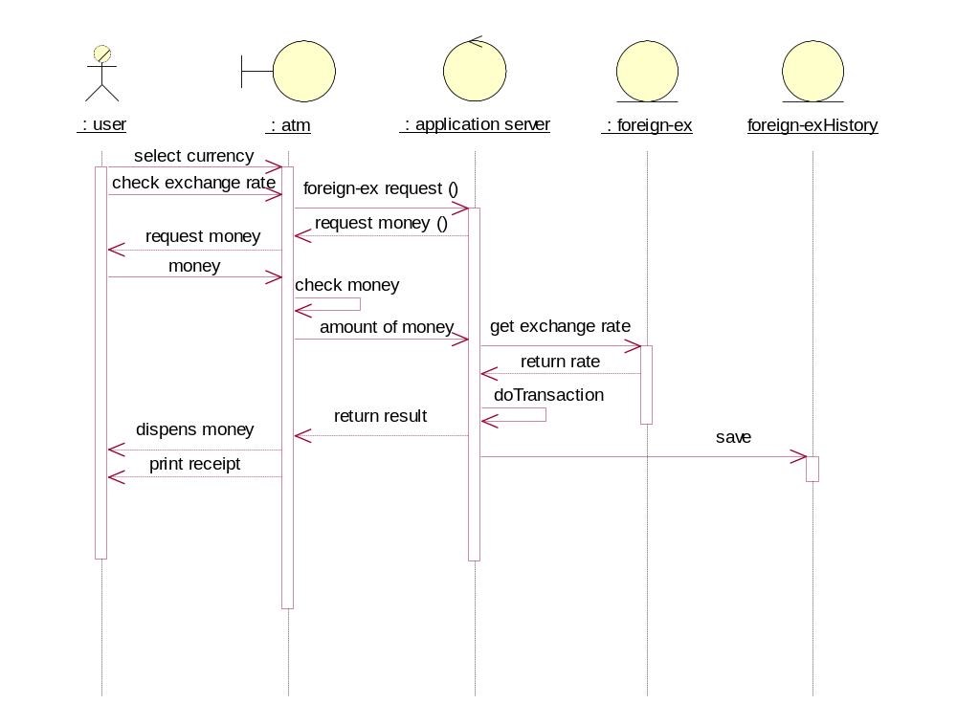

รูปที่ 3.32 Foreign exchange Sequence Diagram

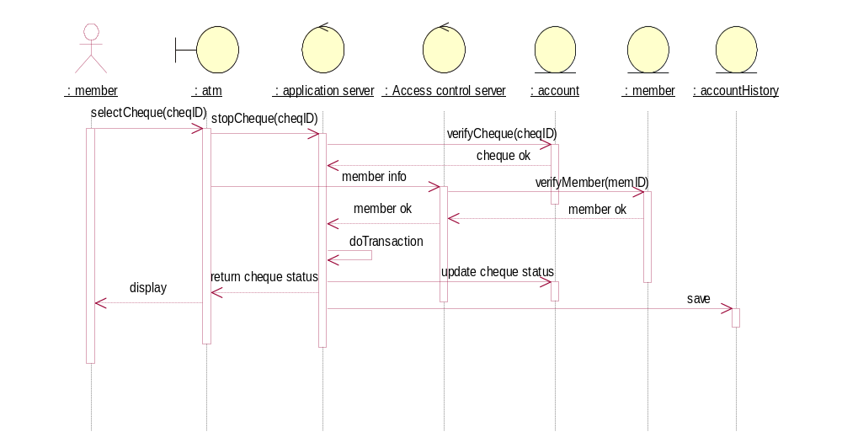

รูปที่ 3.33 Stop Cheque Sequence Diagram
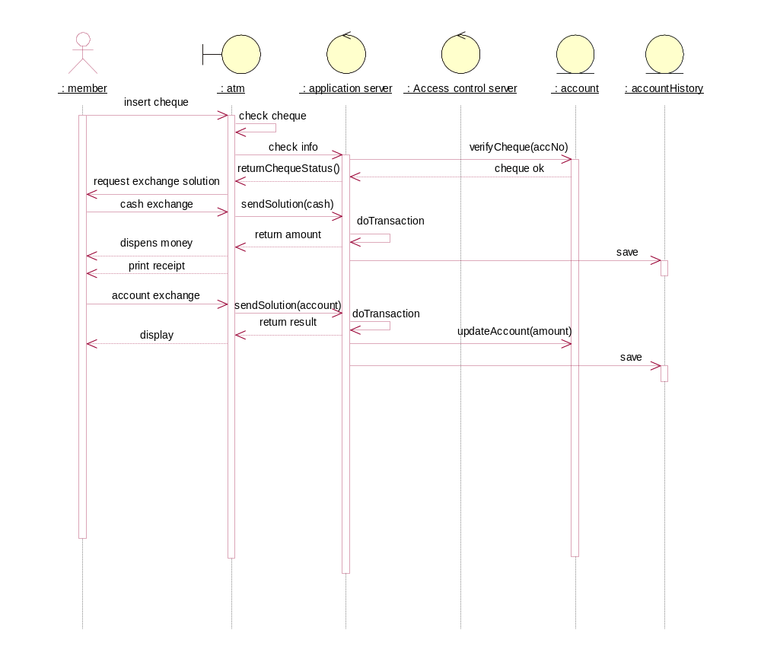

รูปที่ 3.34 Cheque exchange Sequence Diagram

  - แสดงส่วนประกอบของระบบด้วยแผนภาพคลาสไดอะแกรม

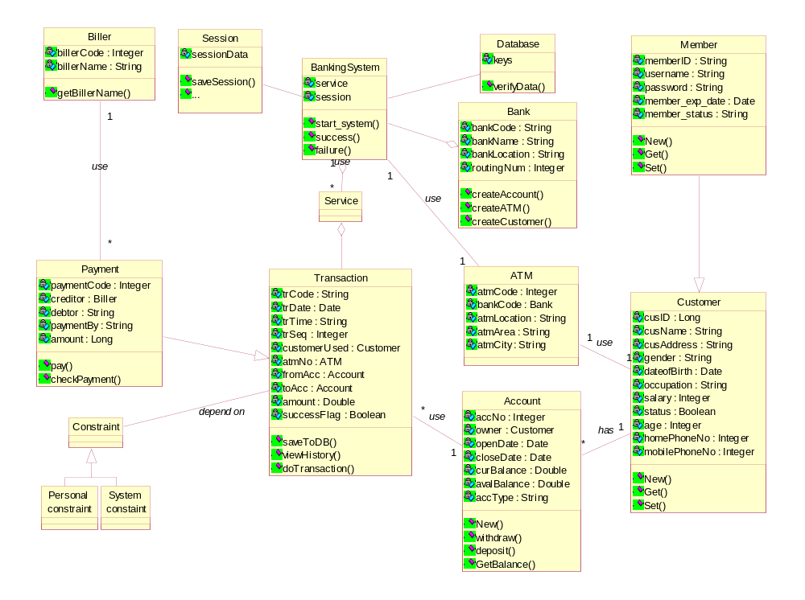

รูปที่ 3.35 Class Diagram

  - ทำการออกแบบฐานข้อมูลจาก Entity ที่ได้ ด้วย E-R diagram

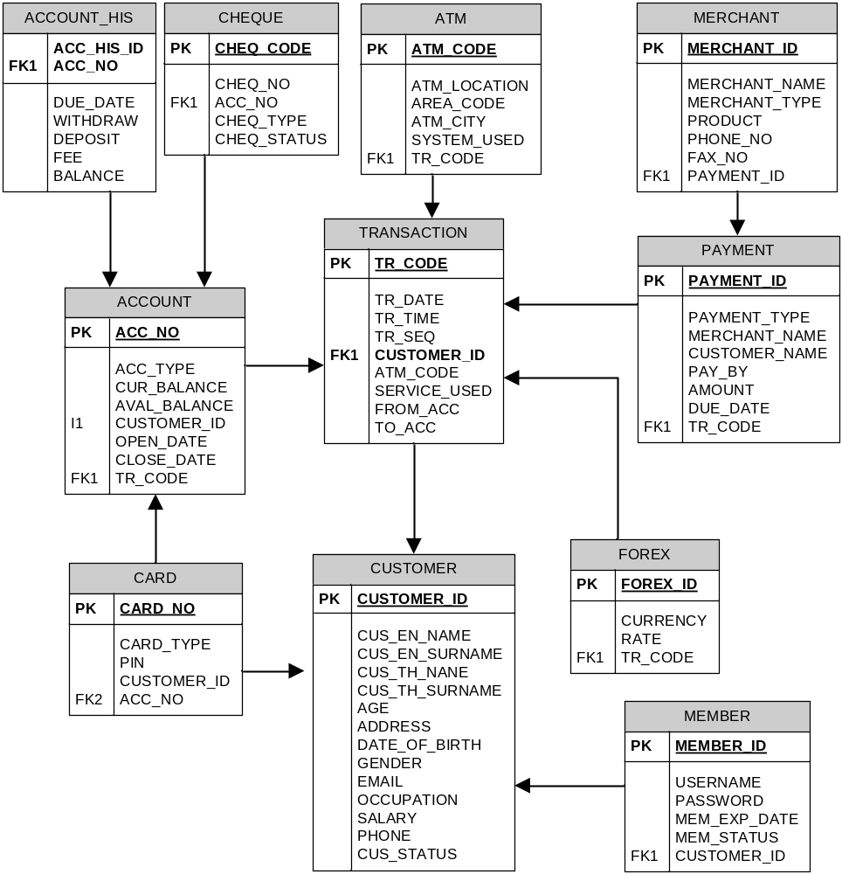

รูปที่ 3.36 E-R Diagram

  - Specific the infrastructure of Virtual Branch Banking

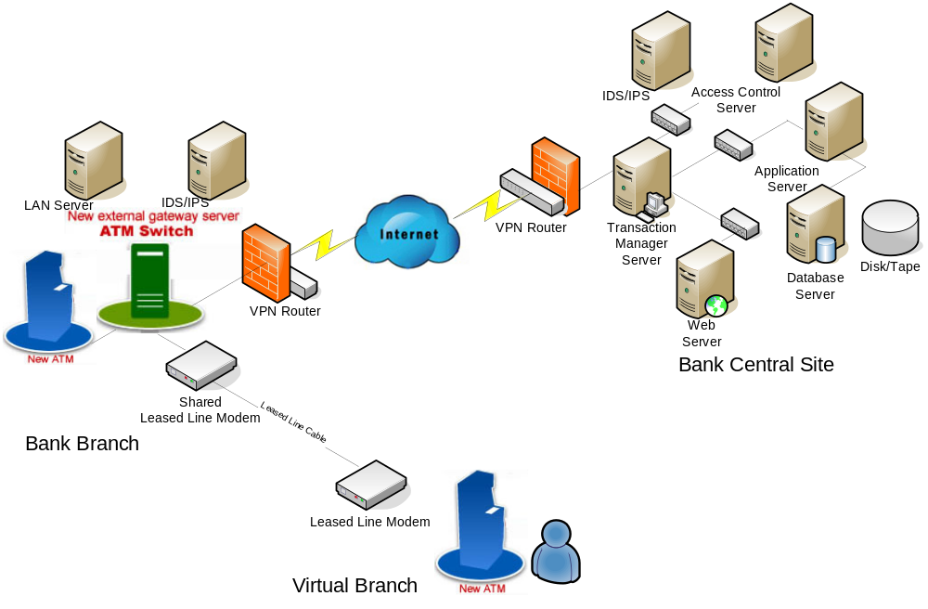

รูปที่ 3.37 Infrastructure of virtual branch banking

